# 第三章、校园服务一站式管理平台设计方案

## 1、校园服务一站式管理平台的建设策略及原则

为了达到北京第二外国语学院的校园服务一站式管理平台项目的总体建设目标，考虑到“校园服务一站式管理平台”对学校信息支撑体系建设所需要的延展性要求，采用新技术、新方法学及现代系统工程规范进行设计。保证技术的先进性、可靠性；最大限度地保护现有的IT技术投资，降低研发所需成本，保证项目在技术上、经济上的可持续性发展能力。建设策略体现在以下几个方面：

1. **符合标准**

系统建设符合我国相关部门制订的标准，在统一身份认证中，对安全策略、密码与安全设备选用、网络互联、安全管理等符合我国信息安全法律法规。

1. **先进性**

系统选用先进、实用的技术和功能完善的产品，在技术上适度超前，整个系统体现当今高校校园服务领域的发展水平，符合今后的发展趋势，具有较强的生命力在今后相当长的一段时间内可保持其技术的领先地位。

1. **成熟性与实用性**

各子系统采用先进的，已使用过并成熟可靠的产品，同时具有实用性，充分发挥每个子系统的功能和作用。本系统可充分满足操作方便，维护简单，便于管理的要求。在易管理、易使用、方便开发、易学习等方面符合学校的需要。

1. **灵活性和开放性**

在满足用户当前要求的基础上，面向21世纪，系统应具有开放性和兼容性，可以与未来扩展的设备具有互联性与互操作性。本系统是一个开放的并且符合业界主流标准的系统，系统模块、接口、技术遵循了开放性原则，符合业界标准规范，不依赖特定的网络、系统硬件环境、系统软件环境、通讯环境、校园平台等。能够部署运行在各种主流的软硬件环境上。

1. **服务性与便利性**

为适应系统功能需求，所采用的系统能充分体现对该系统的管理者和使用者各个方面的安全、先进、可靠、方便和高校。

1. **标准化和模块化**

严格按照国家和地区的有关标准进行系统设计和配置，并根据系统总体结构的要求，将系统结构化和标准化，综合体现当今世界的先进技术。

1. **集成性可扩展性**

系统设计中充分考虑系统集成性，确保系统总体结构的先进性、合理性、可扩展性和兼容性，使整个系统可以随着技术的发展和进步，不断的得到充实和提高。

1. **安全性和保密性**

本系统使用统一的安全检查机制，能够非常容易地变更平台中的权限与角色、角色与人员之间的管理，甚至能够实现动态、细粒度的管理权限的清空和授予，能够根据这种关系实时的呈现该用户所需要的工作界面。在系统众多功能里，用户根基自己的权限，操作自己相关的内容和界面。同时为了分析一些难于发现的问题或潜在的错误，本系统能够记录该用户在业务层面的操作行为与内容。该系统还具备足够的容错能力，并且能够友好、清晰和无误的向用户提示错误原因、当前处理状态和建议的修改措施。

为了保证系统的安全性和可靠性，本系统充分的考虑信息资源共享、交换和信息隔离及信息的保护等安全性和可靠性，分别针对不同的系统业务需求采取了不同的、有针对性的安全策略等保证了系统的安全性和可靠性。

1. **易维护性与可管理性**

本系统具备高效的可管理性，管理员和维护人员可通过简单的后台管理界面进行简单的配置就可以实现对平台的维护和管理。

1. **需求、风险、成本折衷原则**

在设计系统时，充分考虑到学校需要，控制需求和风险，尽量保护已有投资。

1. **整体规划设计原则**

校园服务一站式管理平台建设的一个部分，是一个基础工作，系统将为以后的建设保留接口，方便扩展，要能保证学校后期建设的方便。

## 餐饮管理子系统

该系统主要实现了对学校餐饮工作的信息化管理，主要能够针对食堂基础信息、食堂经营分析、餐饮供应链、餐饮经营分析、网上订餐等操作进行管理并能够在学校允许的情况下跟学校的一卡通数据进行对接。

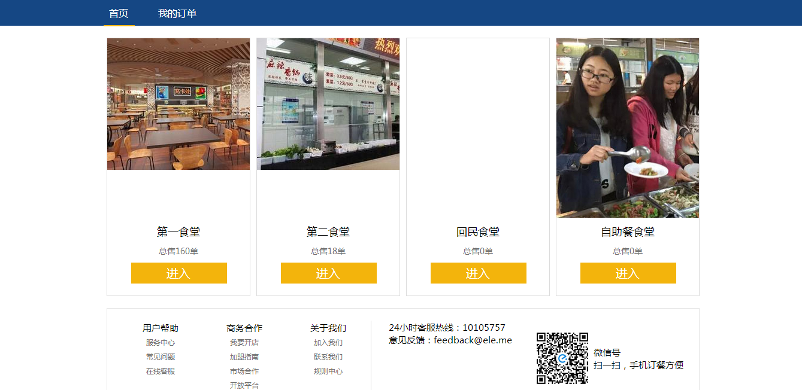

1. **食堂基础信息管理**

基础数据包含了食堂档口、商品类别、商品信息、菜品信息、供应商信息数据等。后台信息整理的顺序应该是建立档口信息—>建立类别信息—>建立商品信息—>建立供应商信息—>建立菜品数据。所有基本信息可根据多种筛选条件进行查询、修改、删除也可以对数据进行导入导出等批量操作。

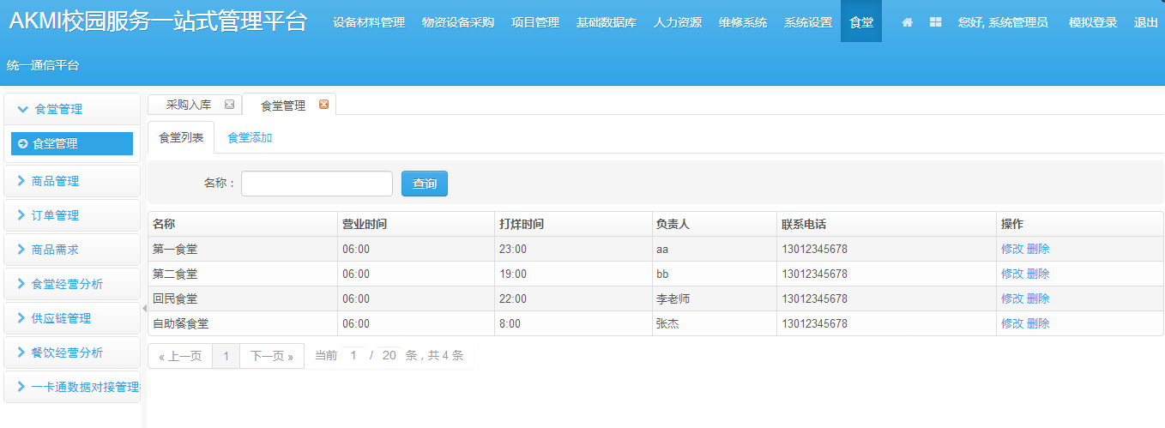

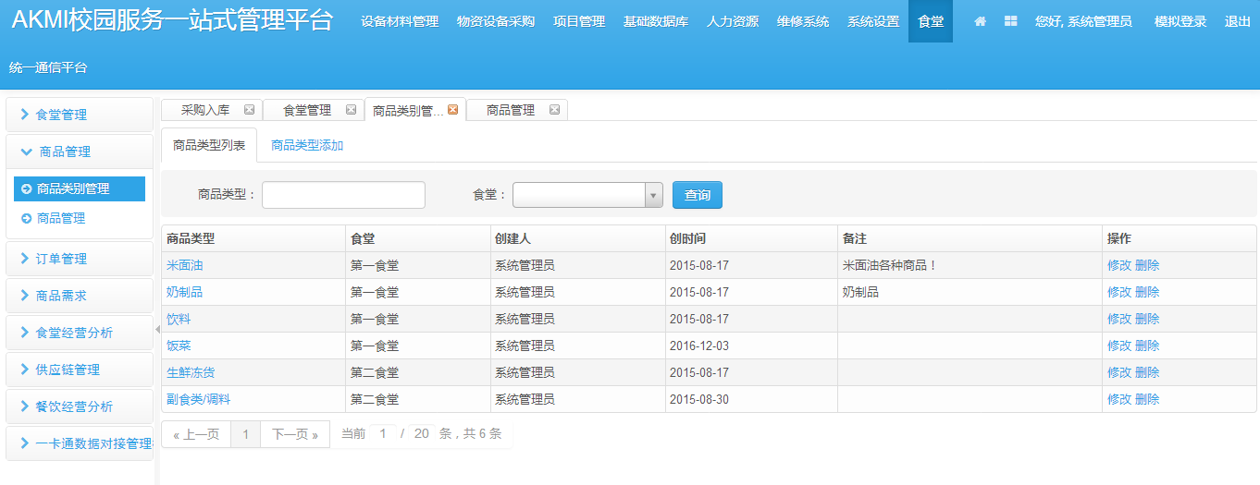

1. **食堂经营分析**

食堂经营分析实现了针对学校食堂各档口的经营情况进行统计分析，可以更直观的了解学校食堂各档口的经营情况，方便了食堂管理人员和后勤领导更好的了解学校食堂的经营情况。

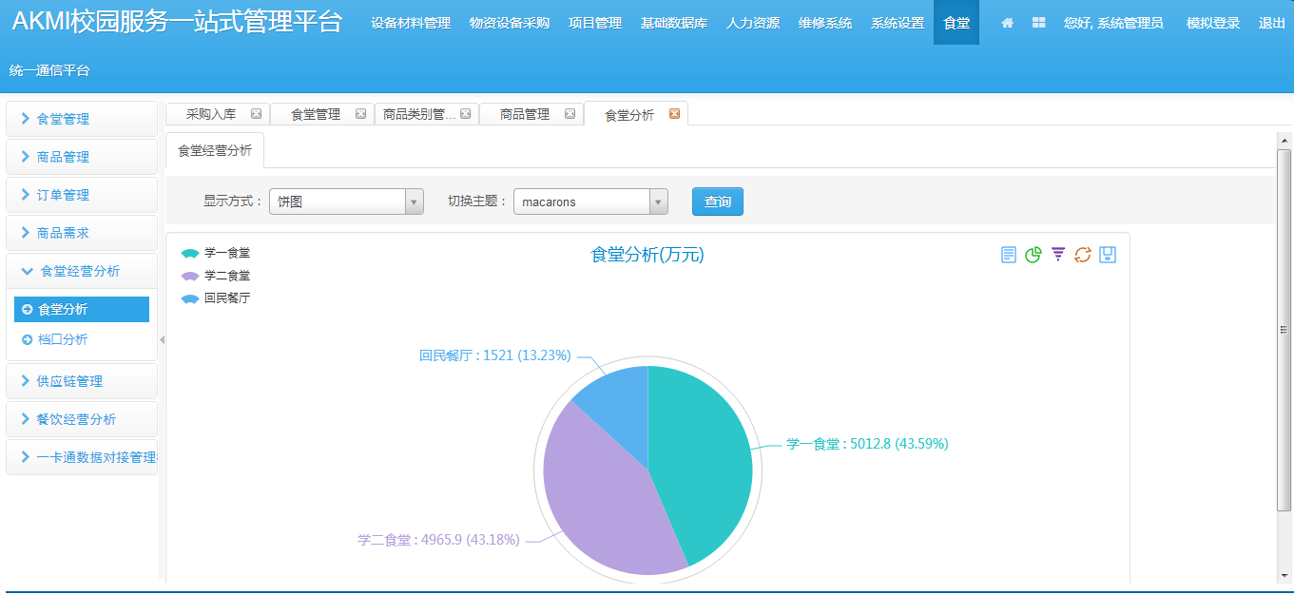

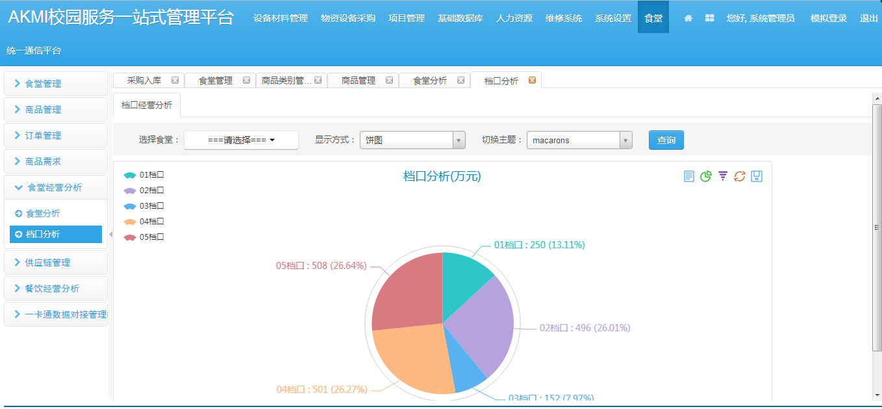

1. **餐饮供应链管理**

该模块实现了针对食堂食材供应链进行信息化管理和监控，能够对食材采购、入库、出库等操作进行信息化管理，确保了食材安全与后勤食堂管理安全卫生等责任。

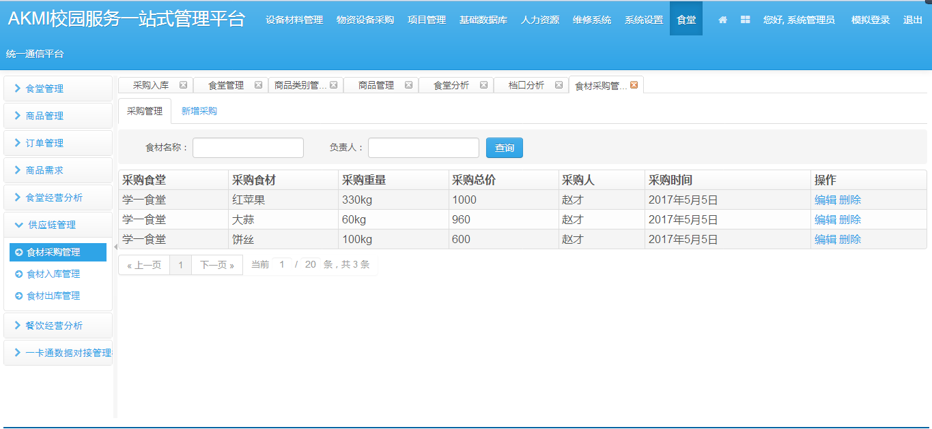

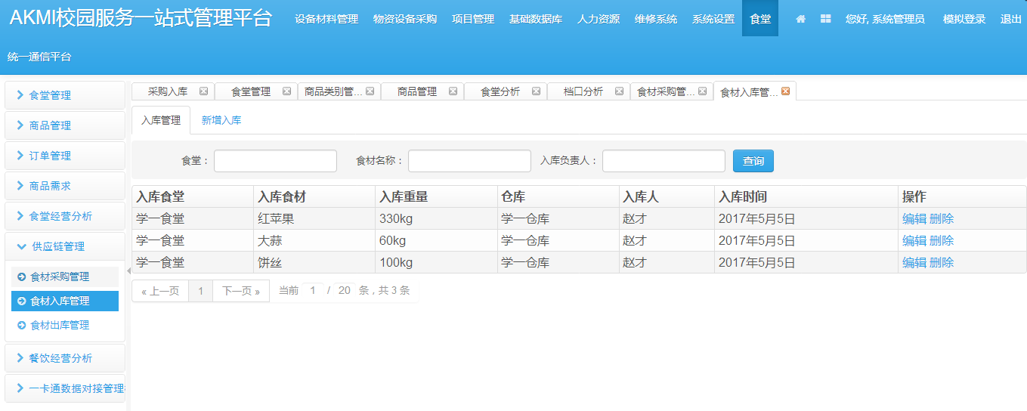

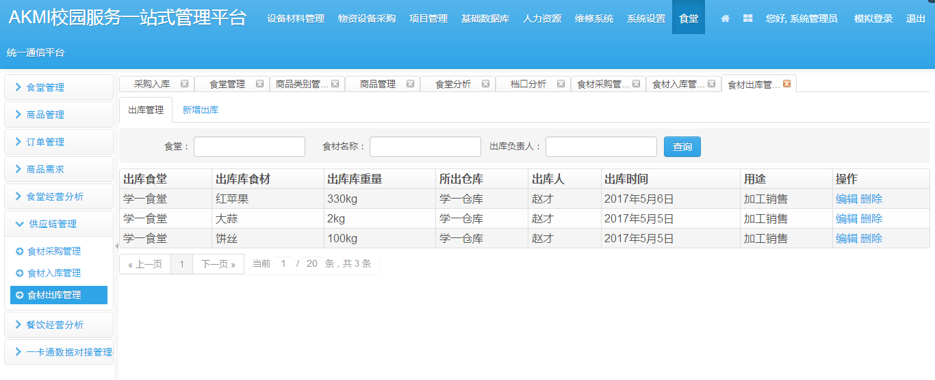

1. **网上订餐管理**

该模块实现了师生通过多种途径进行网上订餐操作，师生可以通过网站、微信和APP等进行网上订餐操作。

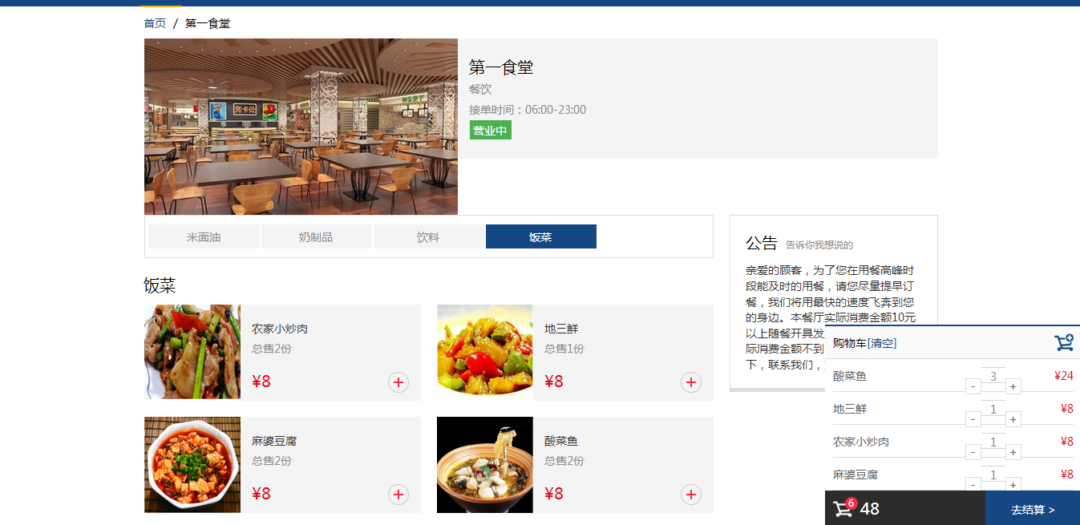

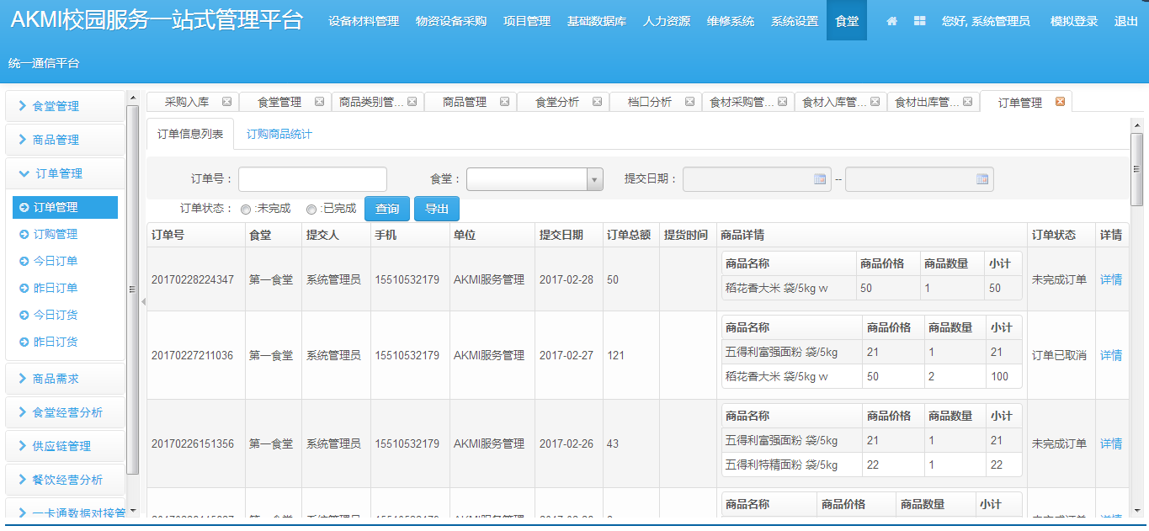

1. **一卡通数据对接**

系统在学校允许的情况下具备了能够和学校的一卡通进行数据对接，及时的获取持卡人的消费数据。方便学校领导通过对食堂餐饮的消费数据进行分析决策以及数据资源的有效利用。

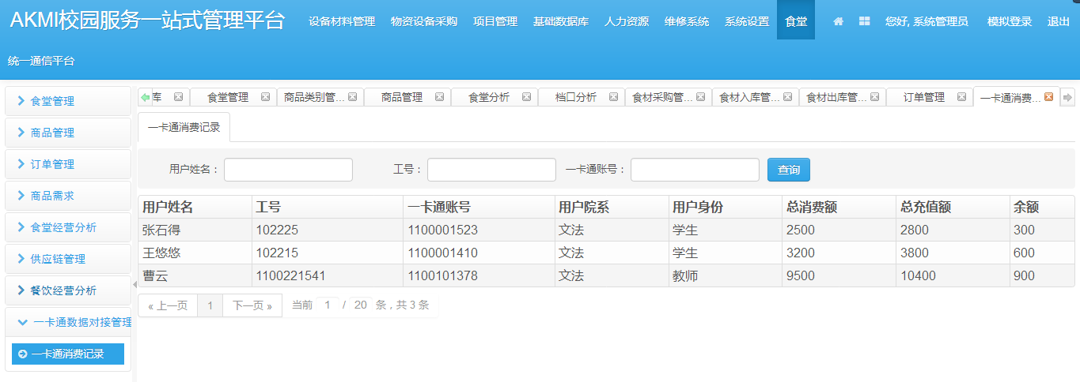

1. **餐饮经营分析管理**

该模块实现了能够通过学校一卡通获取的消费情况等数据，对学校餐饮消费的经营情况进行分析，可以生成食堂经营日报、周报、季报和年报、线性、柱状图和饼状图等多种方式的数据报表，为学校食堂和餐饮业务的决策提供帮助。

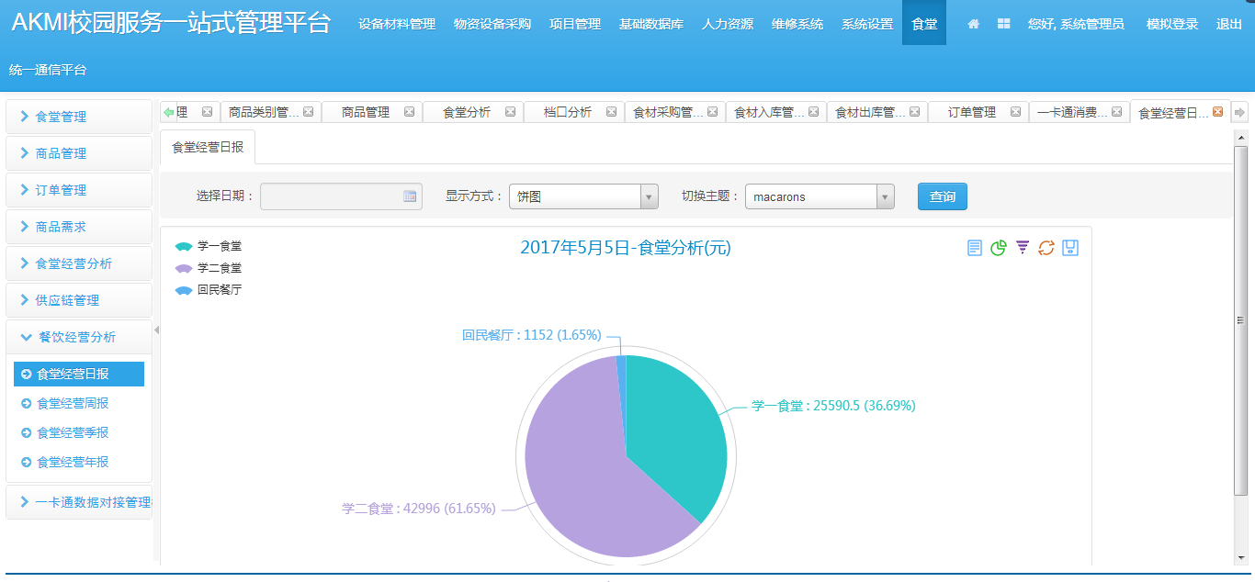

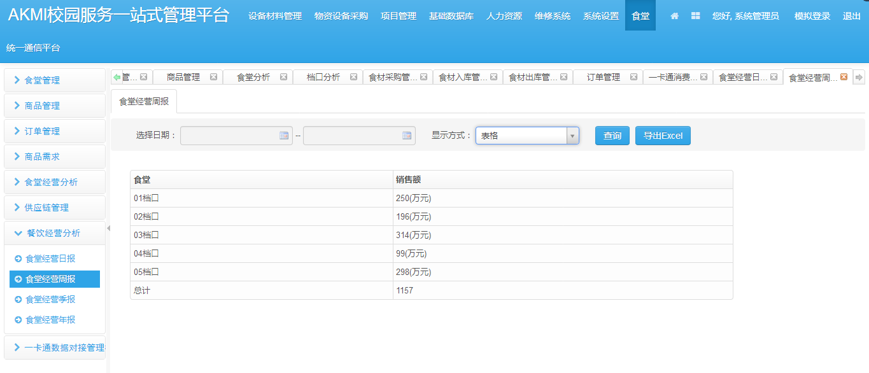

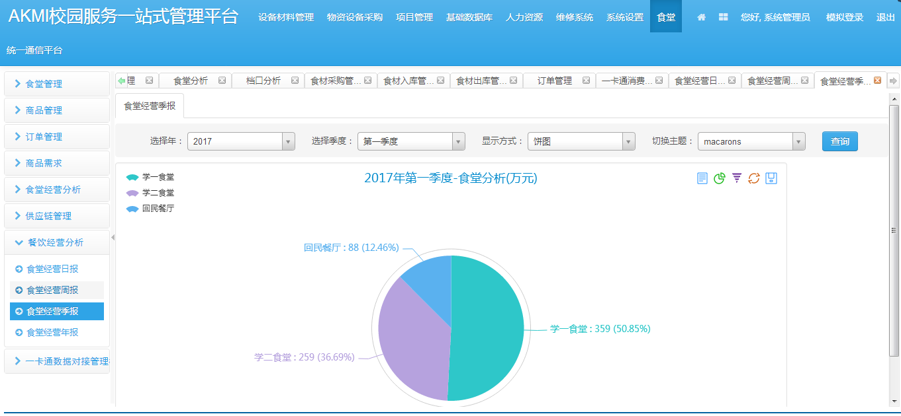

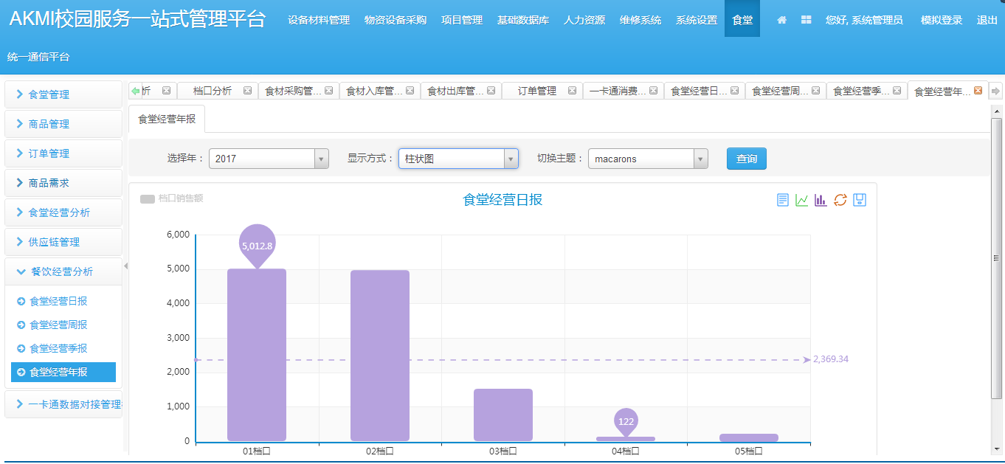

## 3、物资设备采购管理子系统

该系统主要实现了对学校后勤物资设备采购进行管理系统主要能够对采购人员提交交采购申请、采购流程进行定义、上报相关部门审批、供应商管理、数据统计等功能综合运用的管理系统，对采购物流和资金流的全部过程进行有效的双向控制和跟踪，能够更加完善的对物资采购、供应等信息方便快捷的管理。

1. **采购信息管理**

该模块实现了对采购员信息、供应商信息等物资采购的基础信息进行、编辑、删除、修改、查看以及采购提前期设置等信息数据的维护等操作。

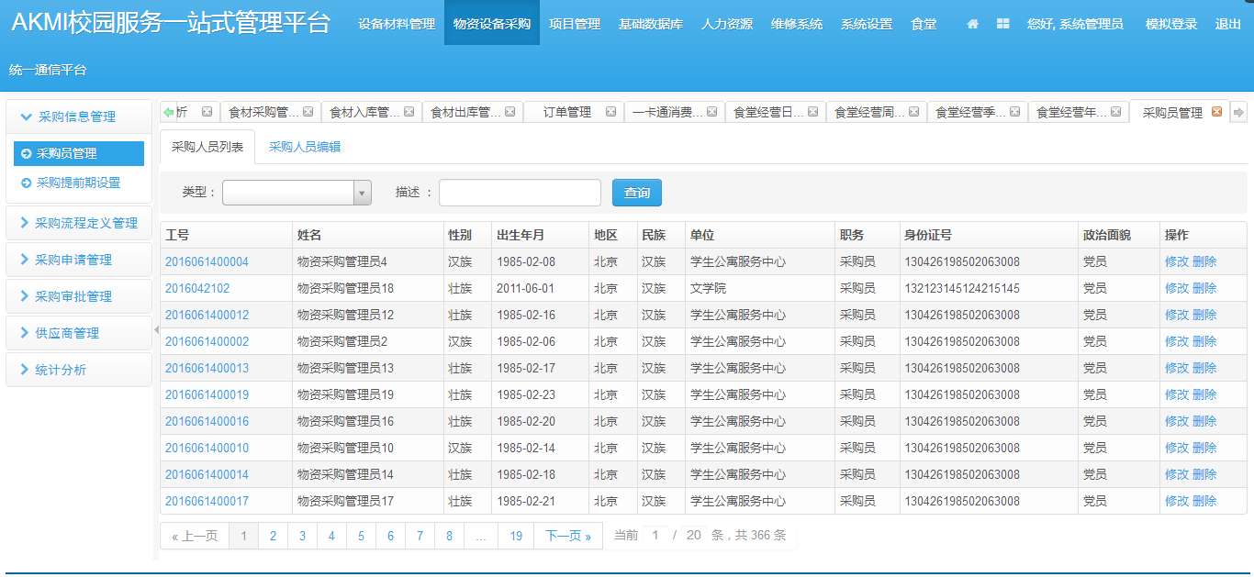

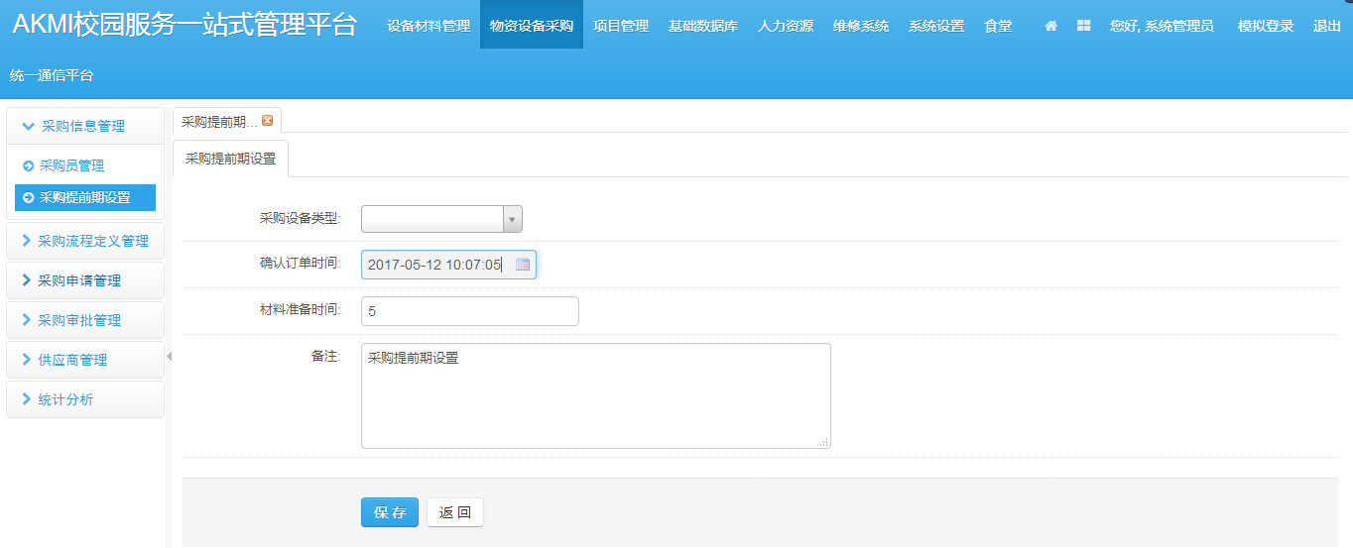

1. **采购流程定义管理**

系统还可以在后台进行自定义设置采购申请流程，确保采购工作的顺利进行等。

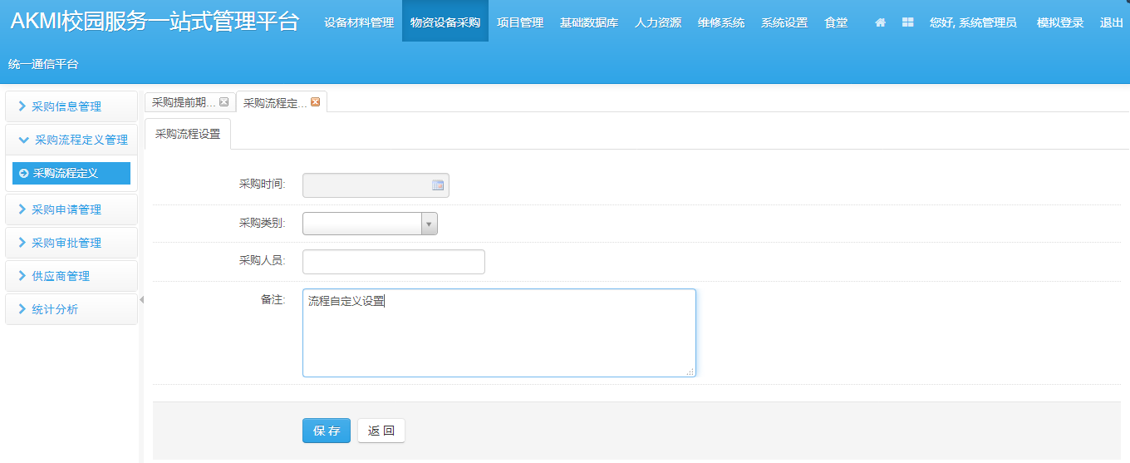

1. **采购申请管理**

该模块实现了针对各业务部门采购申请提交，确保了本年度的相关物资设备的采购计划，并提交采购计划到上级进行审批等业务操作。

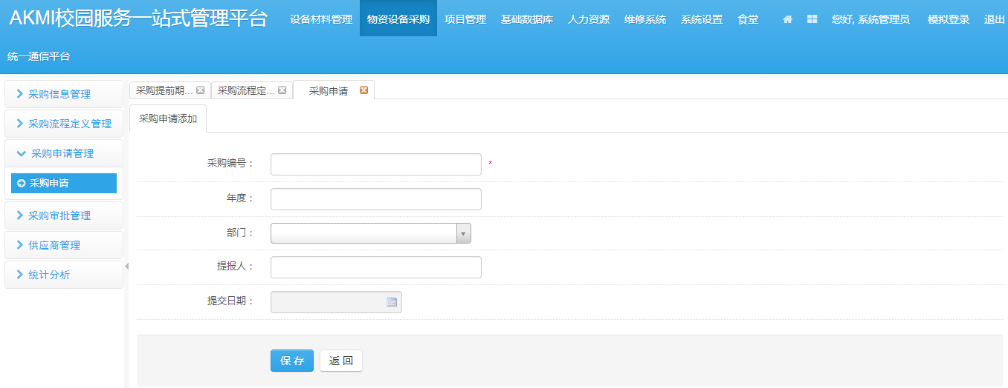

1. **采购审批管理**

该功能实现了上级领导在收到采购计划申请时，对各业务部门提交的采购计划申请进行审核并报送相关部门审批等操作。

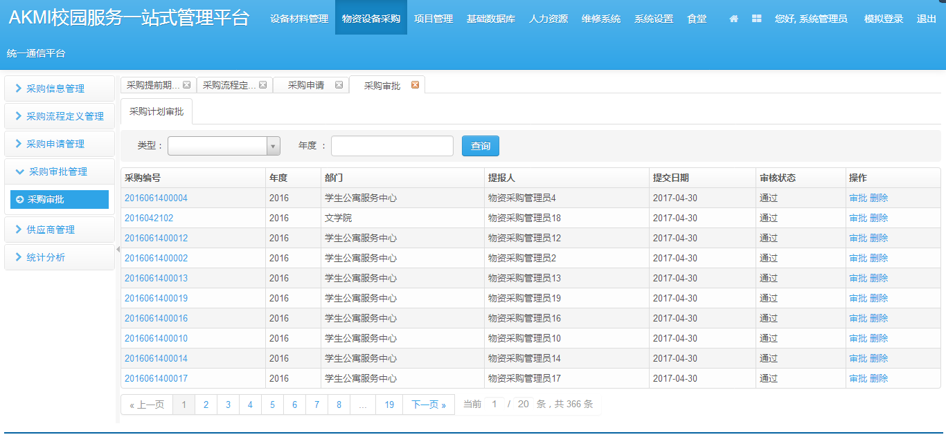

1. **供应商管理**

该功能实现了建立供应商档案，并对供应商进行首选、次选等分类操作，有效对物资设备各供应商的管理与维护。

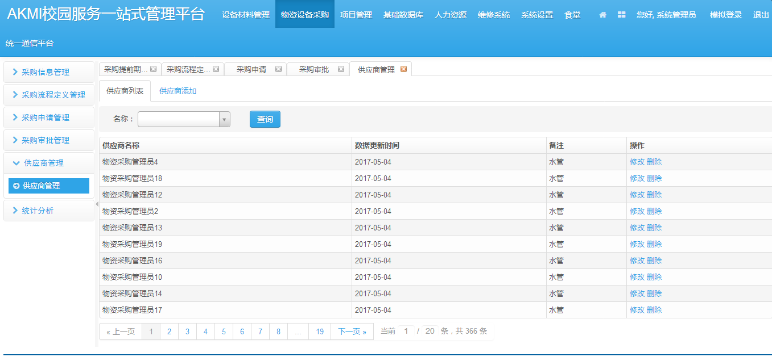

1. **数据统计分析**

该功能实现了对学校后勤物资设备采购计划、采购费用等进行相关信息的统计分析操作，可以使后勤领导对后勤业务系统进行分析与决策。

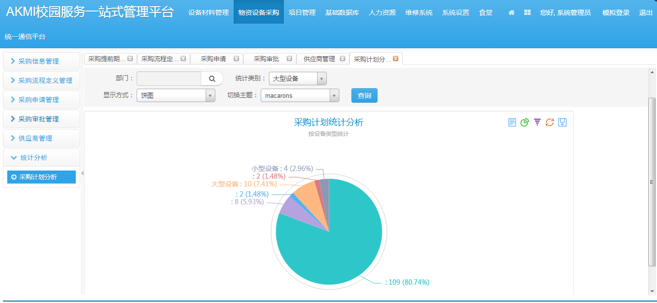

## 4、统一通信管理系统

该系统主要依据现代企业管理的基本模式设计开发的一套综合应用短信、微信、邮件和APP 消息的信息沟通平台，为校园服务一站式管理平台的各个业务模块提供通信接口，为校园服务的日常工作提供更快、更便捷的沟通平台，提高工作效率和服务水平，管理的规范化和科学化。

1. **微信统一通信管理**

微信统一通信模块 实现了基于微信的信息沟通功能，能够通过微信向师生和后勤管理人员及其他人员发布公告、消息和通知等功能，并能够为学校后勤其他业务模块提供通信接口并可以自定义的设置微信消息模板和微信群发功能。

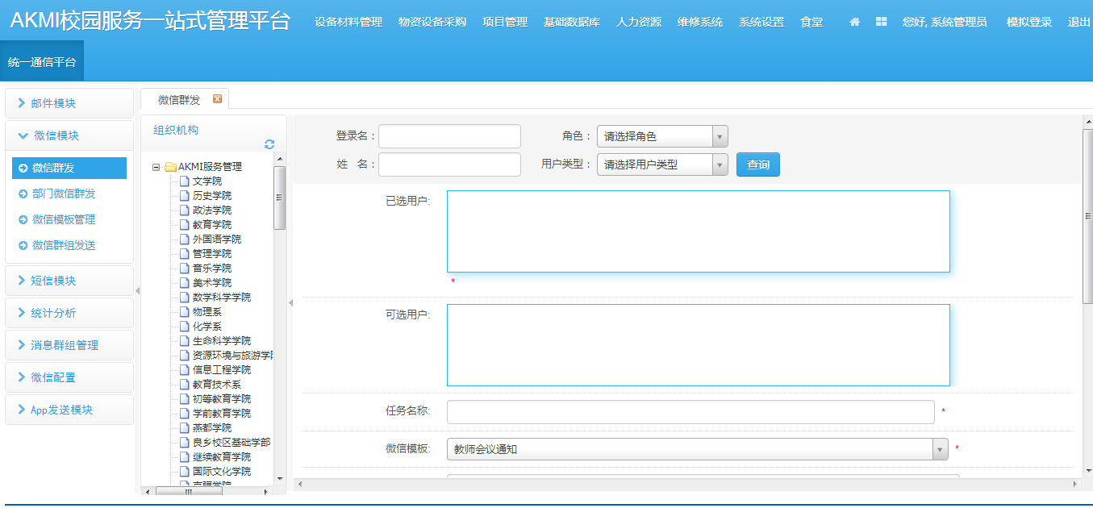

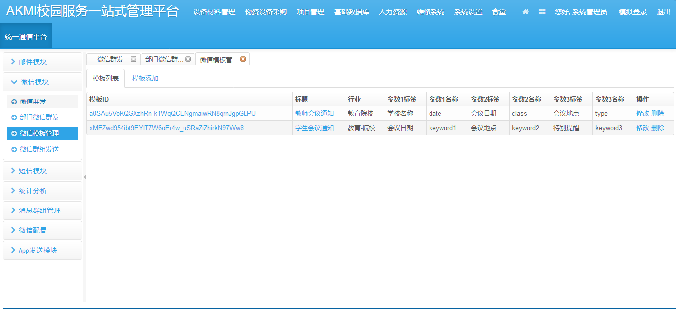

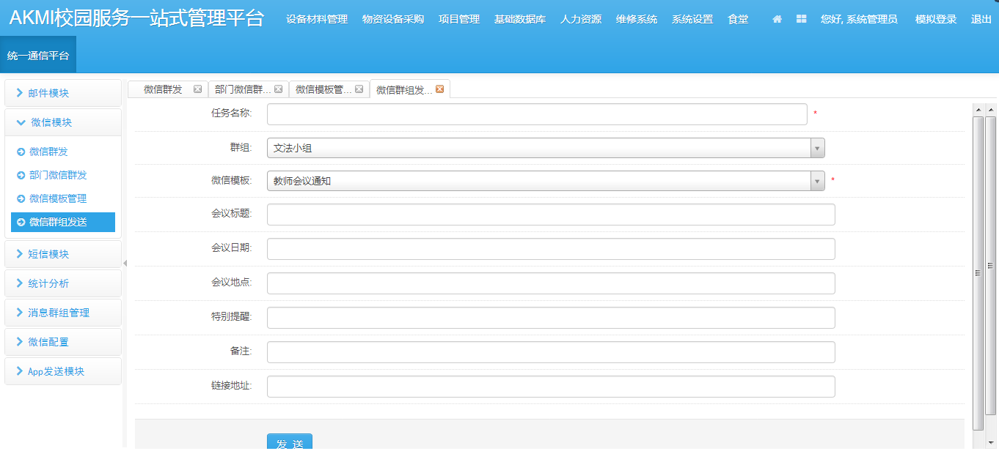

1. **邮件统一通信管理**

该模块实现了基于邮件的信息沟通功能，能够通过邮件向师生和管理人员及其他人员发布公告、消息和通知等功能，并能为后勤其它业务模块提供通信接口还提供了Excel、部门邮件、群组邮件等群发功能。

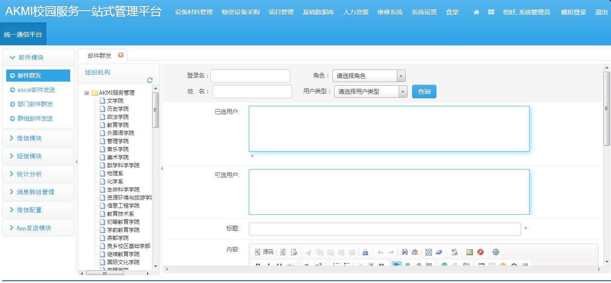

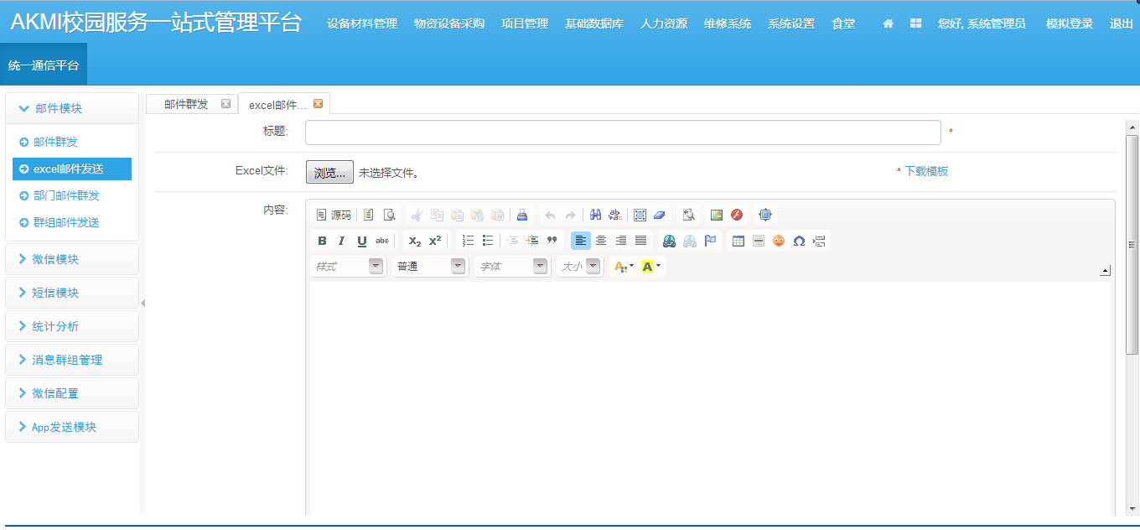

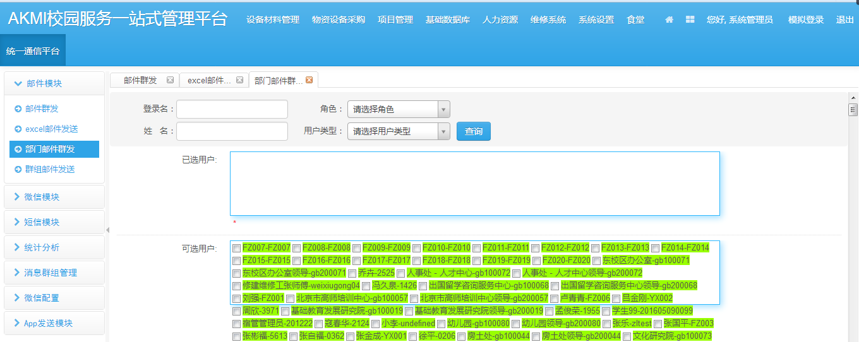

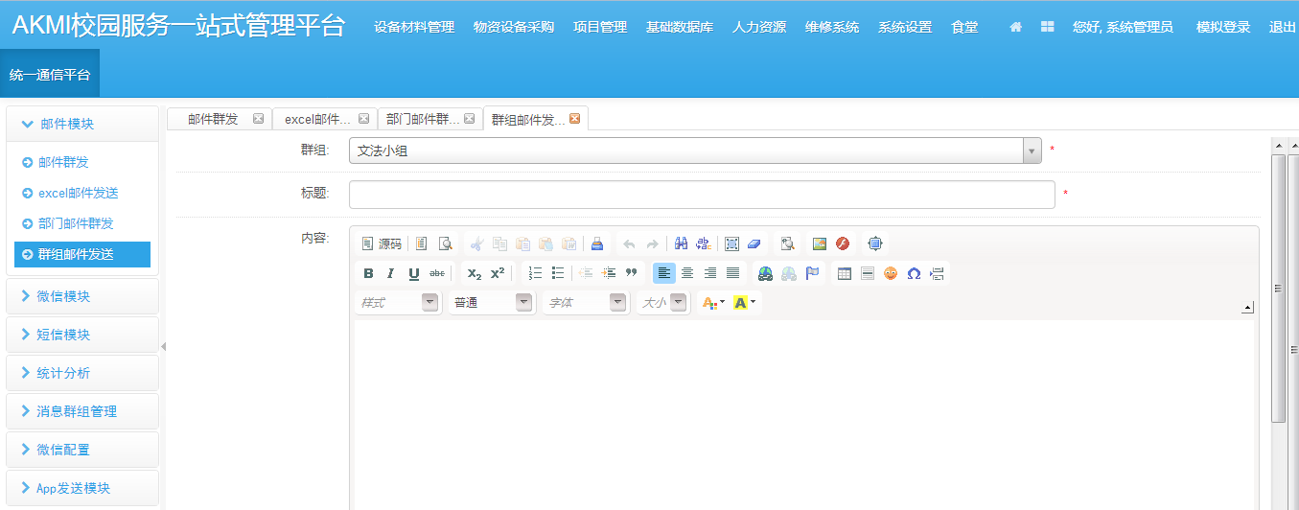

1. **短信统一通信管理**

该模块是基于短信的信息沟通功能，能够通过短信向师生和管理人员及其他人员发布公告、消息和通知等功能，并能为后勤其它业务模块提供通信接口还提供了Excel、部门邮件、群组邮件等群发功能。

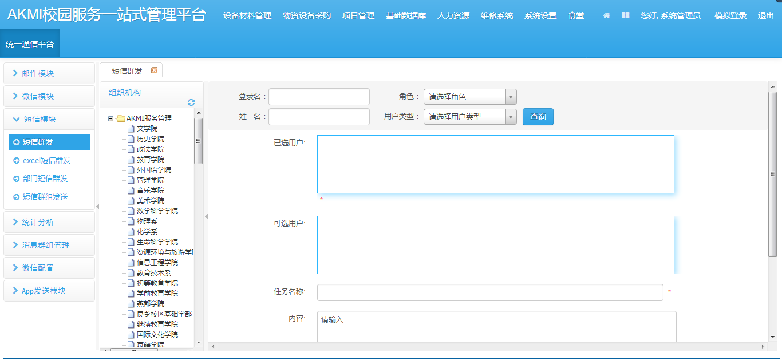

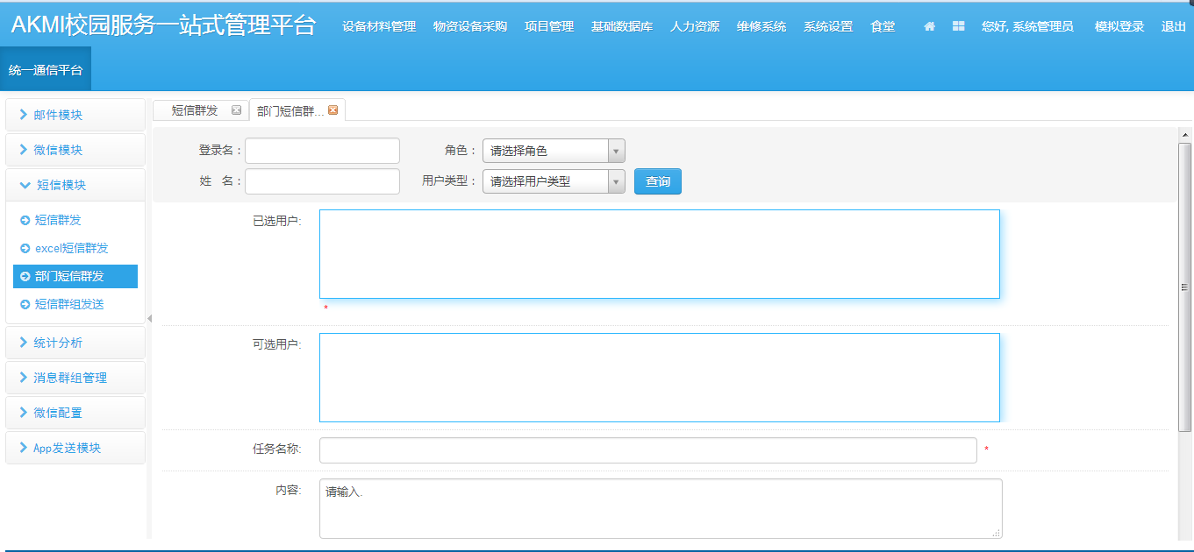

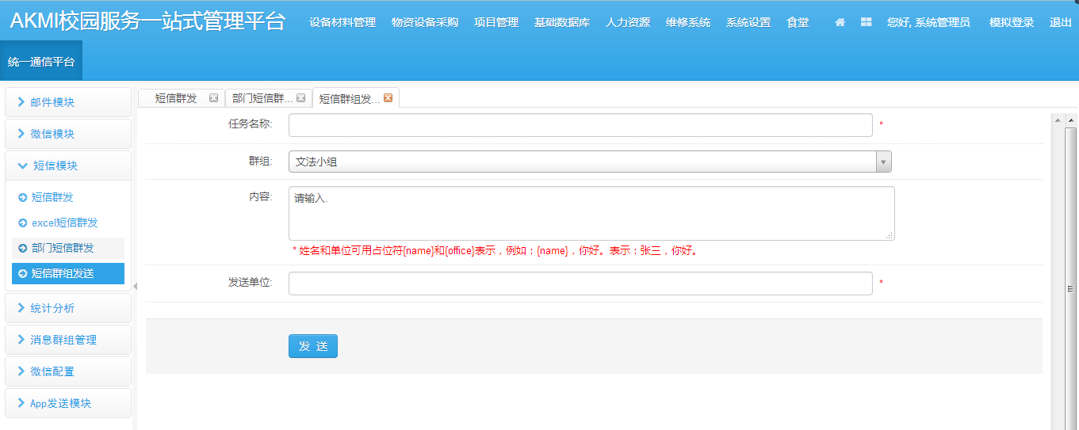

1. **APP统一通信管理**

该模块实现了基于后勤现有 APP 的信息沟通功能，能够通过 APP 消息向师生和管理人员及其他人员发布公告、消息和通知等 功能，并能为其它业务模块提供通信接口。

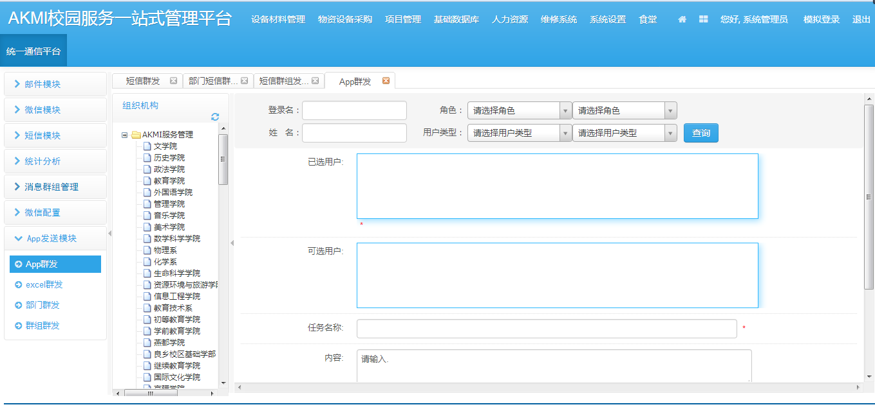

1. **统一通信任务管理**

该模块实现了基于微信、短信、邮件和 APP 的信息发送任务， 并能够实时查看任务进展等近况。

1. **安全管理**

该模块实现了针对不同用户设置不同通讯方式和通讯对象权限，实现了统一通信的细粒度管理，确保通讯安全。

## 5、设备材料管理系统

该系统主要实现了针对学校后勤设备材料的采购入库、领用出库、转移、借用、归还、报废、维修、折旧等日常设备使用状况等工作，实现了完全的电子化审批流程。

1. **设备材料信息管理**

该模块主要实现了针对设备材料的采购入库、领用出库、转移、报废、维修、折旧等日常管理工作。每个设备材料还可以附加一个照片，方便查看贵重物品的图像，实现了设备材料的全电子化审批流程。

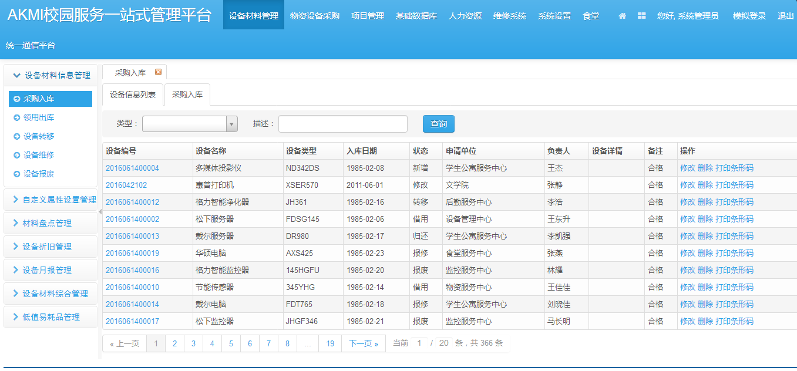

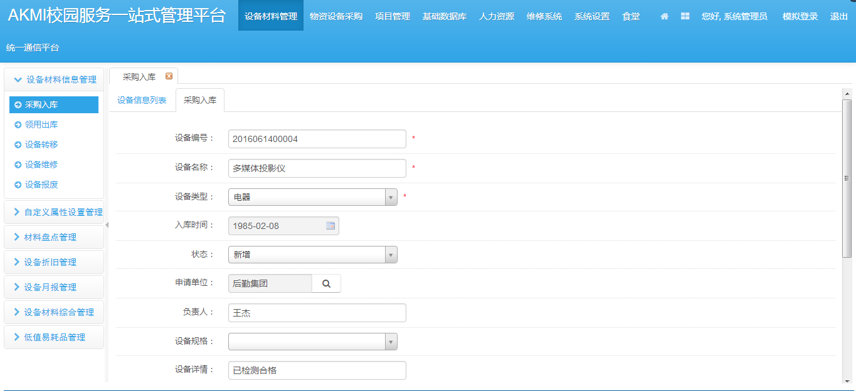

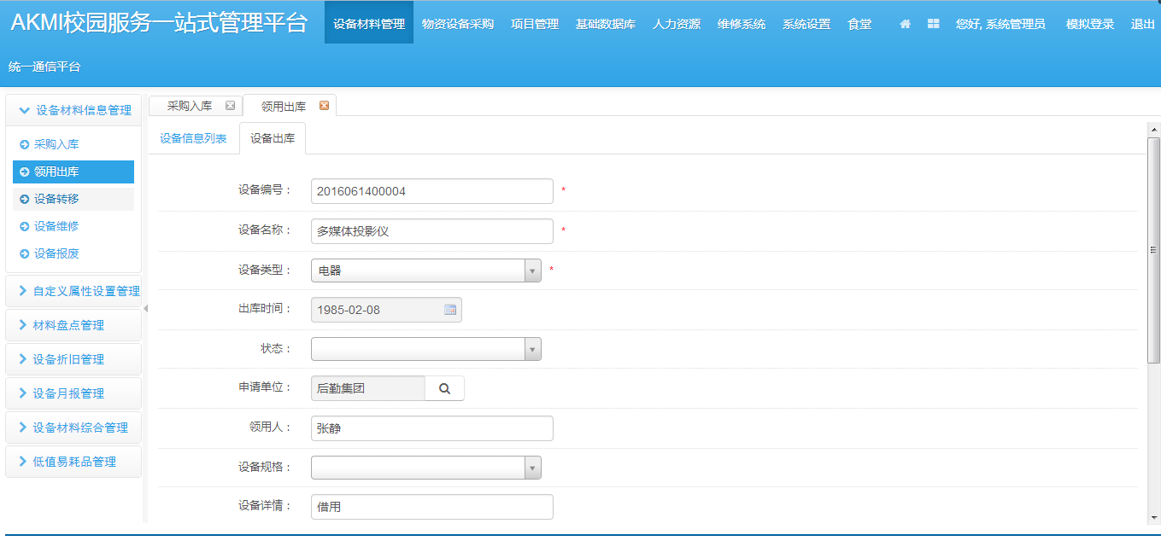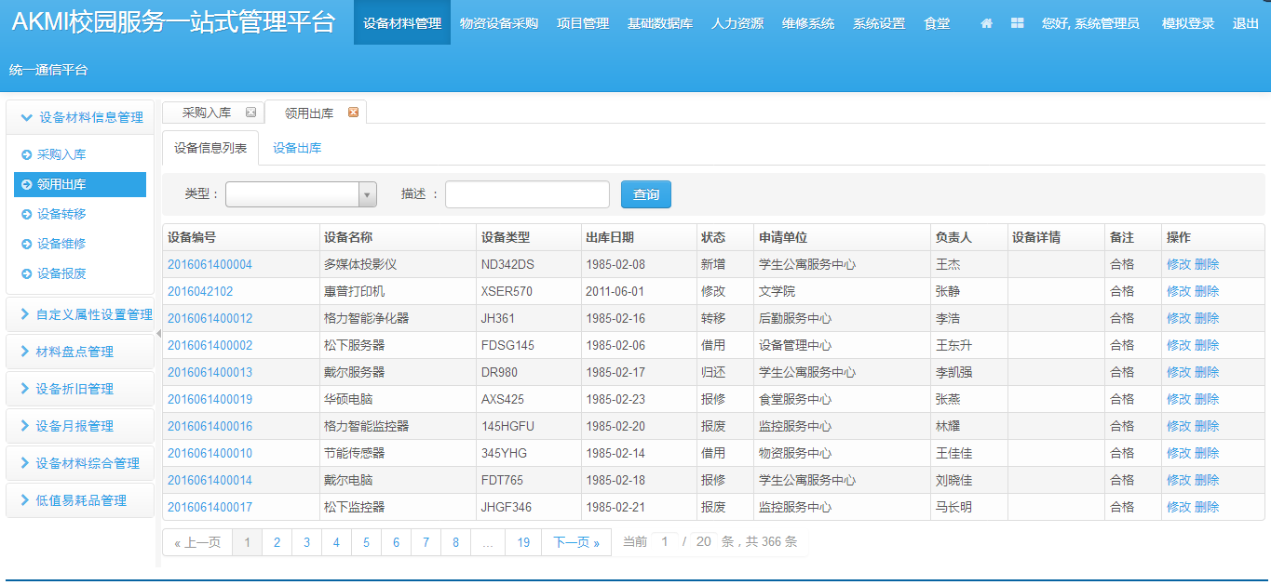 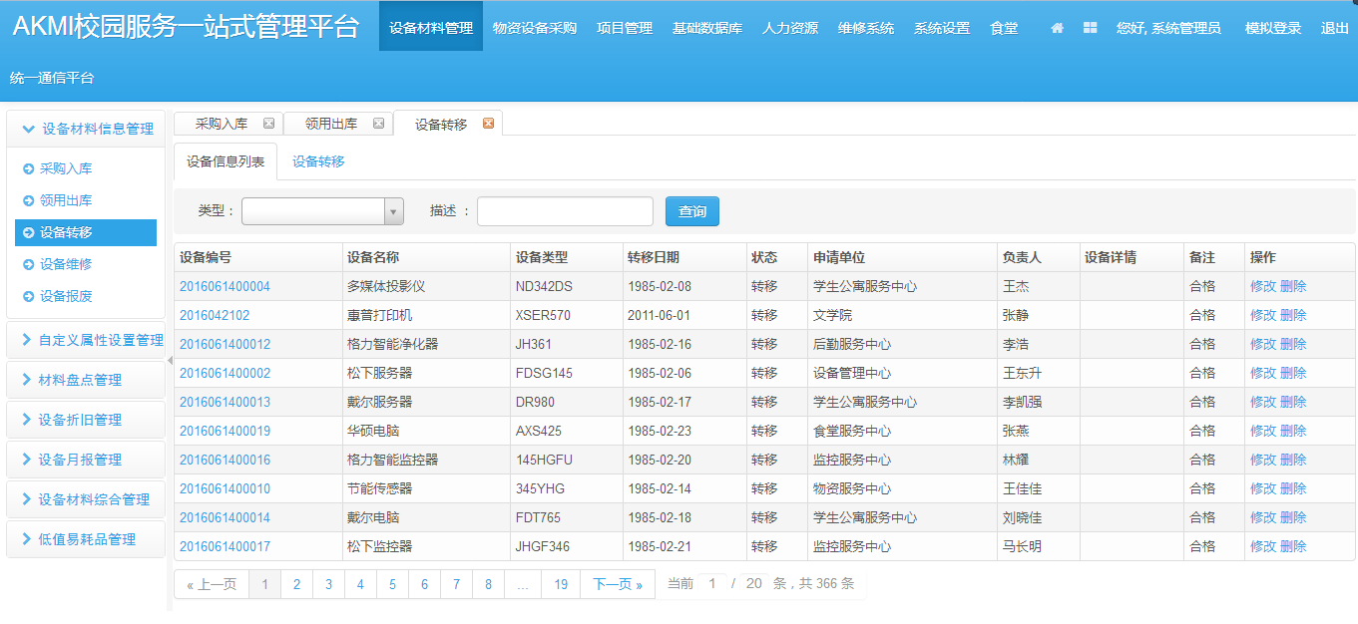 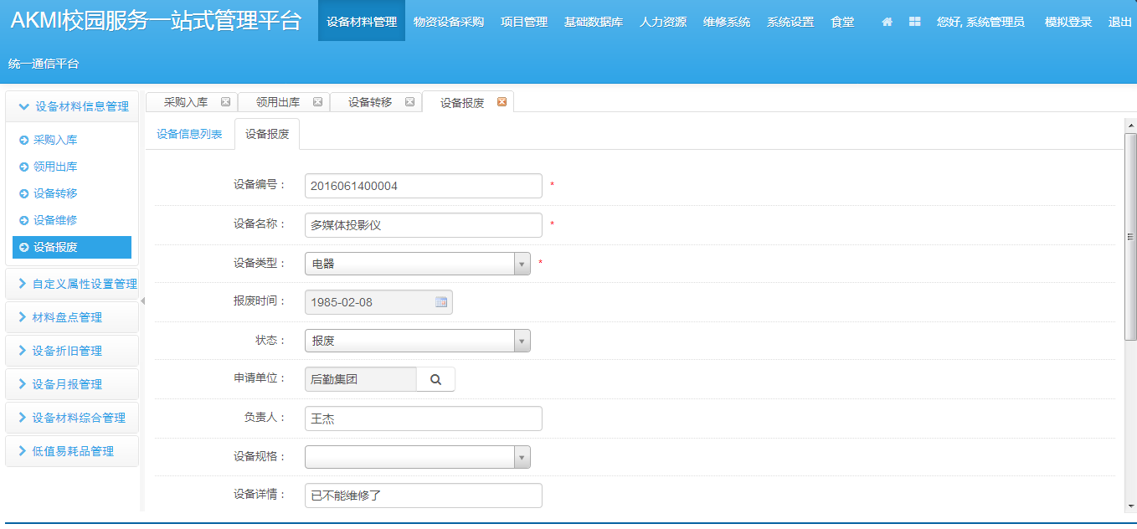

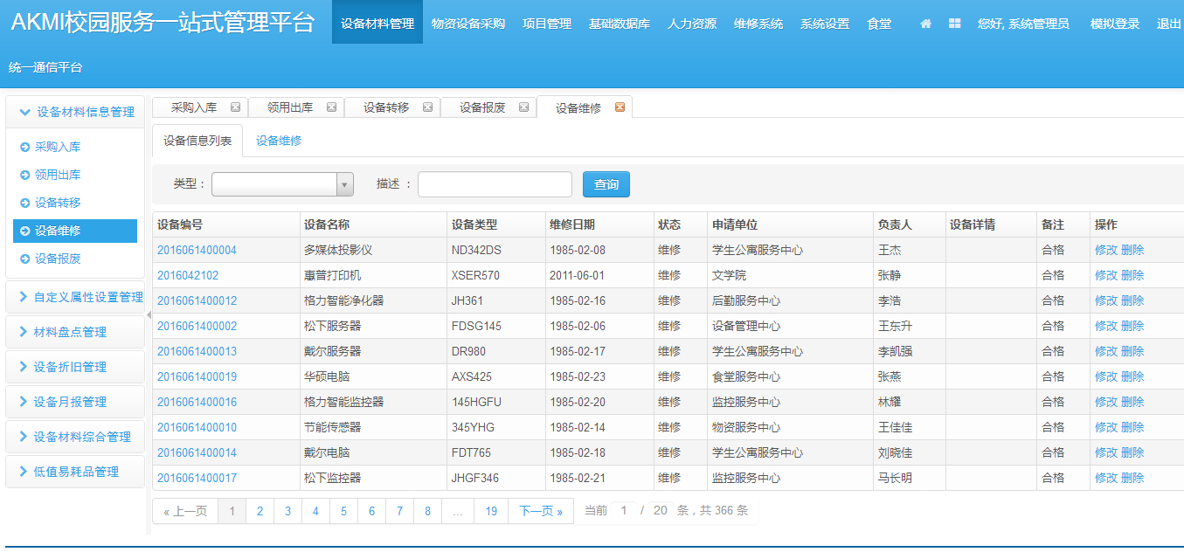

1. **设备材料附加自定义属性**

该模块支持不同类型的设备自定义属性，后勤管理人员可以在后台自定义的进行设置设备材料类型的属性等操作。

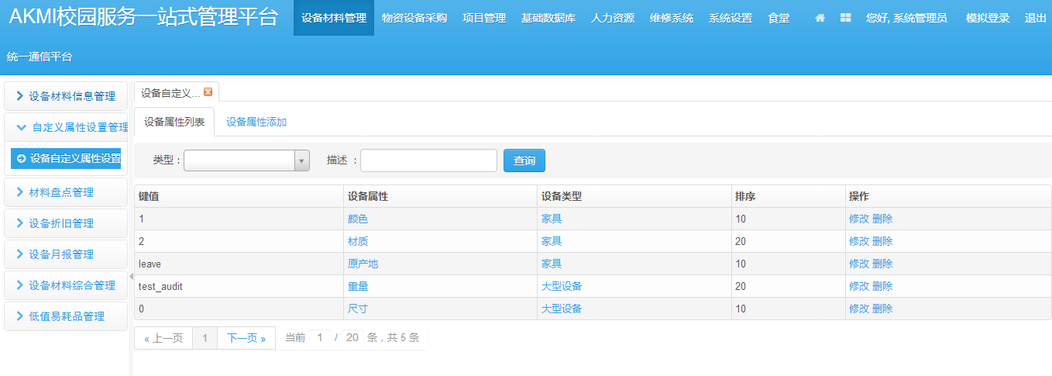

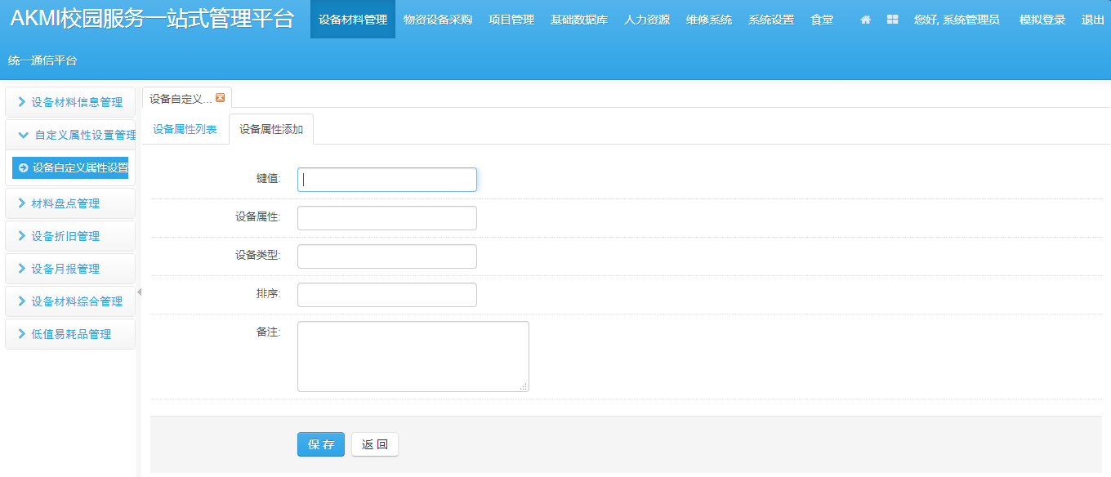

1. **条形码标签管理**

该模块实现了对根据选定的设备材料自动生成并打印固定资产条形码标 签，条形码标签可以自定义设置，做到每件物品都有据可查。

1. **设备材料盘点**

该模块能够使用盘点机扫描设备材料的条码标签进行盘点，把盘点机中的数据与数据库中的数据进行核对，并对异常数据做出适当处理，并能够按单位、部门生成盘盈、盘亏明细表、盘点汇总表。

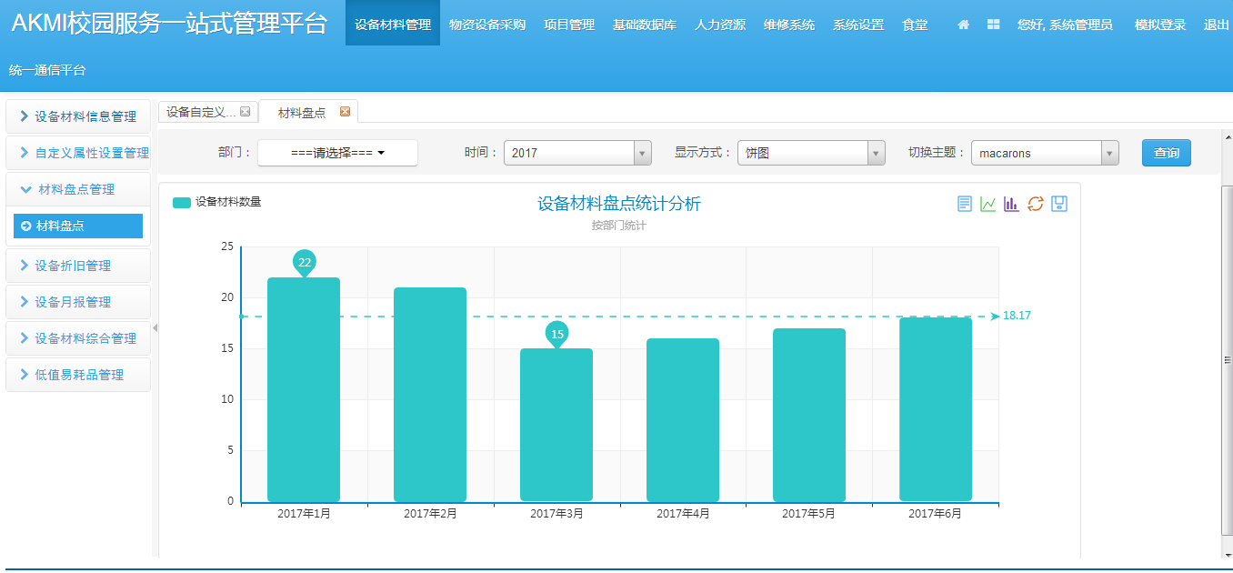

1. **设备材料折旧**

该模块能够按照平均年限法自动计提设备材料月折旧，并生成月折旧报表可以对生成的报表进行导出操作。

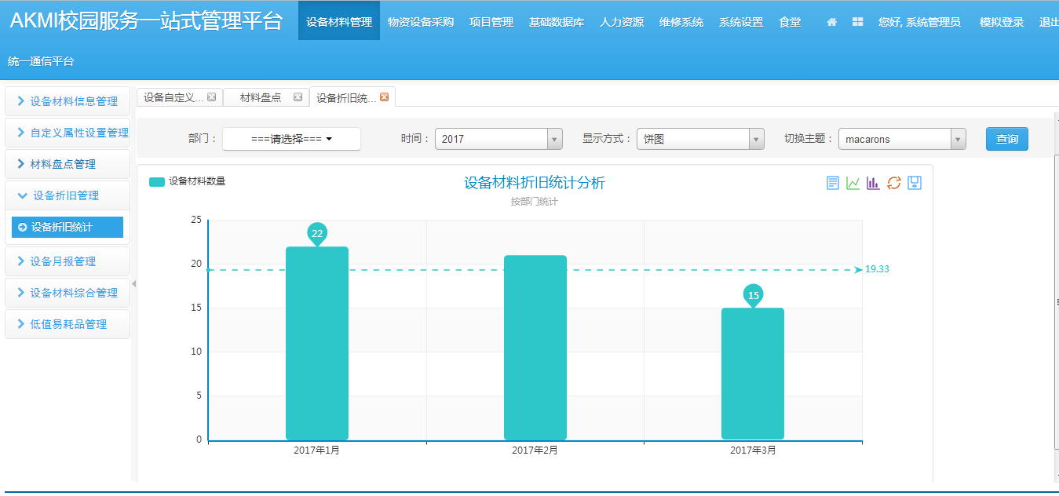

1. **设备材料月报**

该模块能够根据单位、部门、时间等条件查询设备材料分类统计月（年）报、本月增加(减少)设备材料月报、设备材料折旧月 报（年报），并可打印或导出报表。

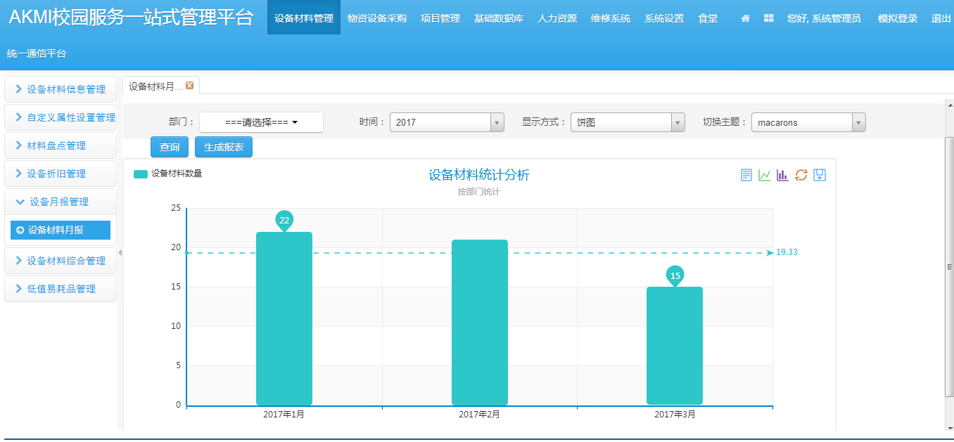

1. **设备材料综合查询**

该模块能够对单条或一批设备材料进行查询，查询条件包括设备 材料卡片、保管情况、有效设备材料信息、部门设备材料统计、 退出材料、转移设备材料、历史设备材料、名称规格、起始及 结束日期、单位或部门等多种筛选条件。

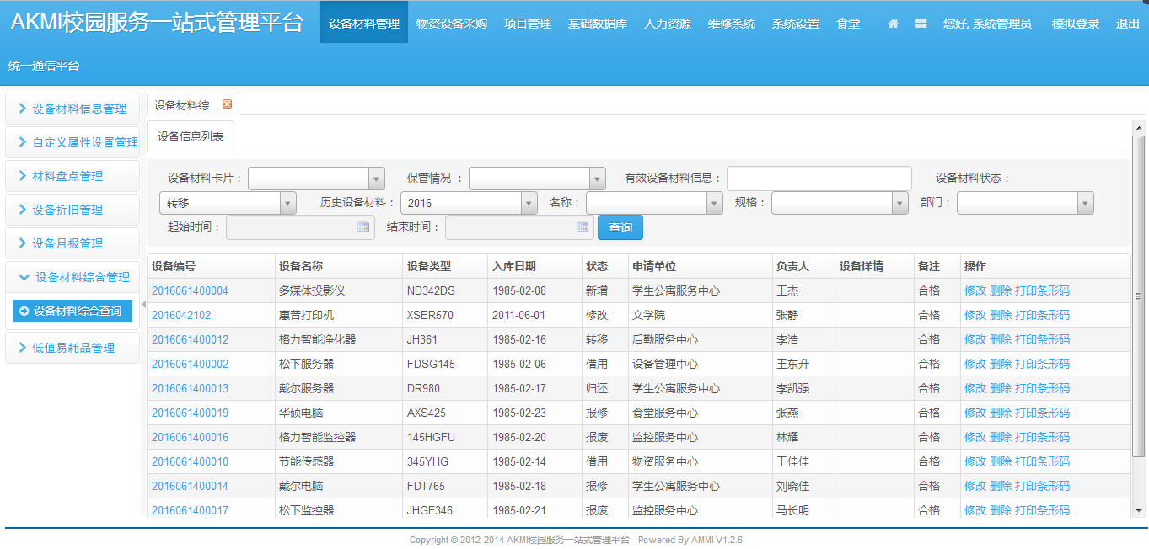

1. **低值易耗品管理**

该模块实现了能够对低值易耗品管理，具备对低值易耗品分类、低值易耗品清单、采购入库、领用出库、库存盘点、库存报废、库存明 细查询等操作。

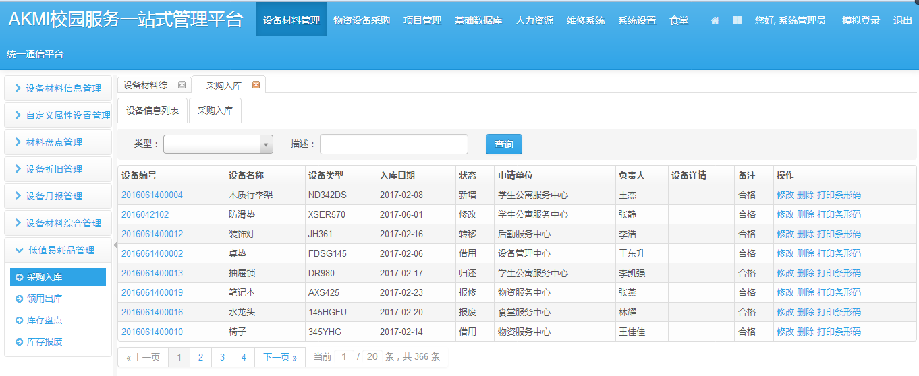

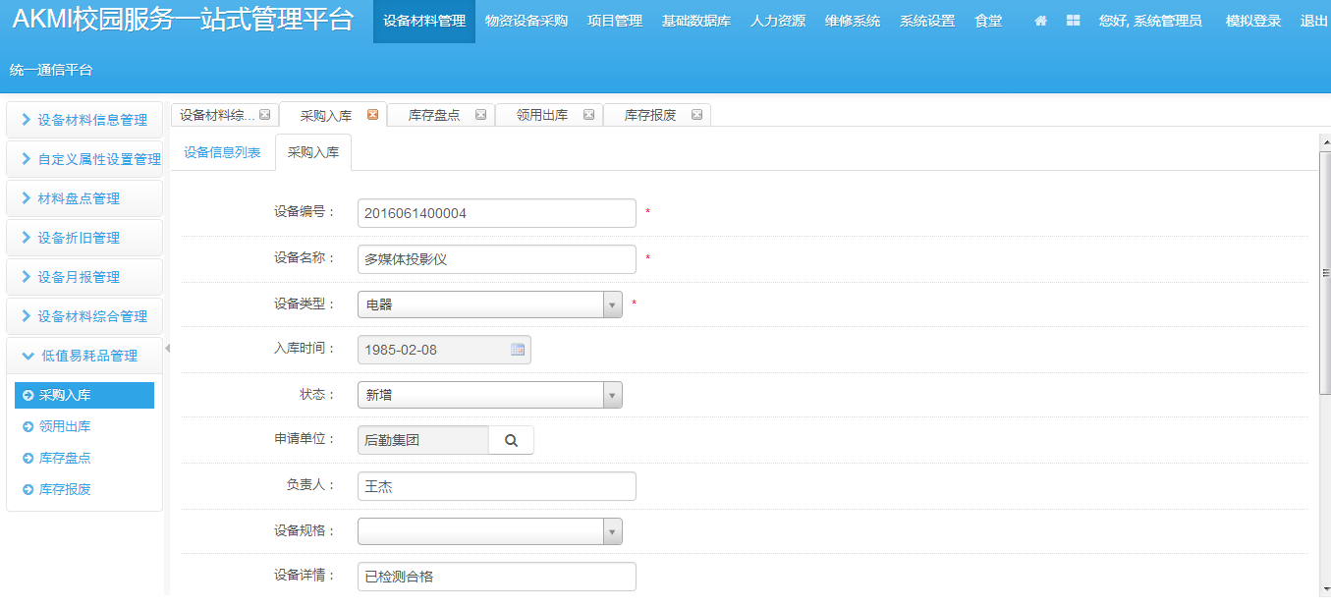

1. **系统维护**

该模块实现了后期设备管理员可以对设备材料分类代码表、退出方式代码表、 购置方式代码表、存放地代码表、部门代码表、保管人员表、 单位名称表进行编辑、修改、删除进行维护等操作。

1. **安全管理**

该模块实现设备材料权限控制功能可以将用户划分为不同角色，不同角色可以拥有不同的操作权限。并可以对设备材料数据可以控制到字段的读写显示。

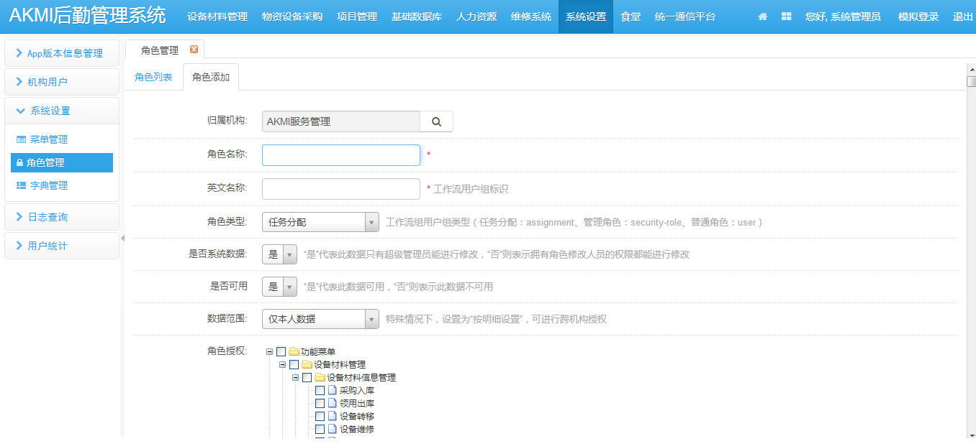

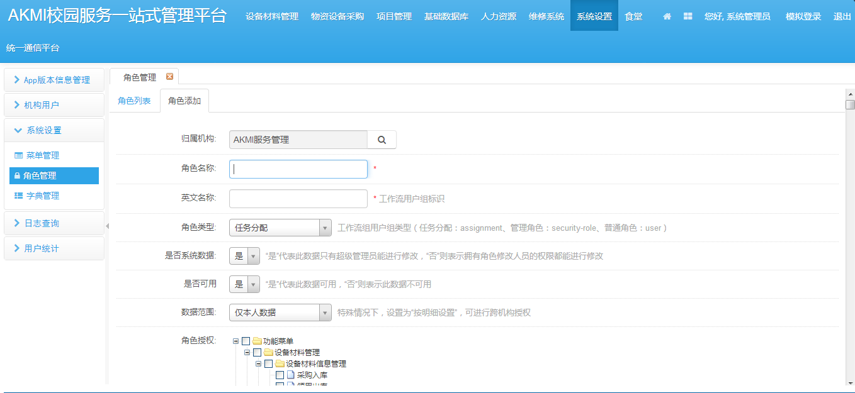

## 6、后勤项目管理系统

该系统主要实现了校内师生通过校园服务一站式管理平台将后勤项目建设中的申报、立项、招标、过程、验收、文档和绩效评价等有效的进行整合管理，达到高效、快捷、高质、低成本的完成后勤内部各项项目建设的电子化操作。

1. **项目申报管理**

该模块实现了后勤各业务部门通过系统进行项目申报，包括项目明 细、项目文本等信息，系统能够进行申报信息的审核和校验；后勤项目管理部门可以通过系统查看各业务部门项目的申报情况。

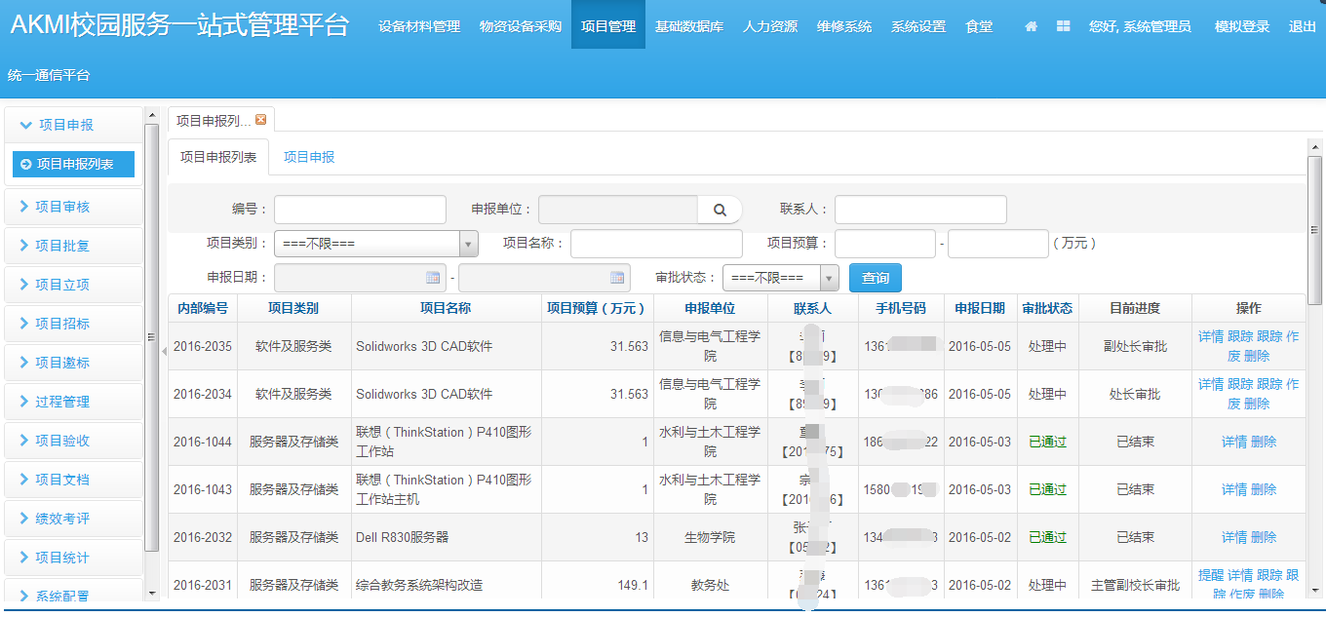

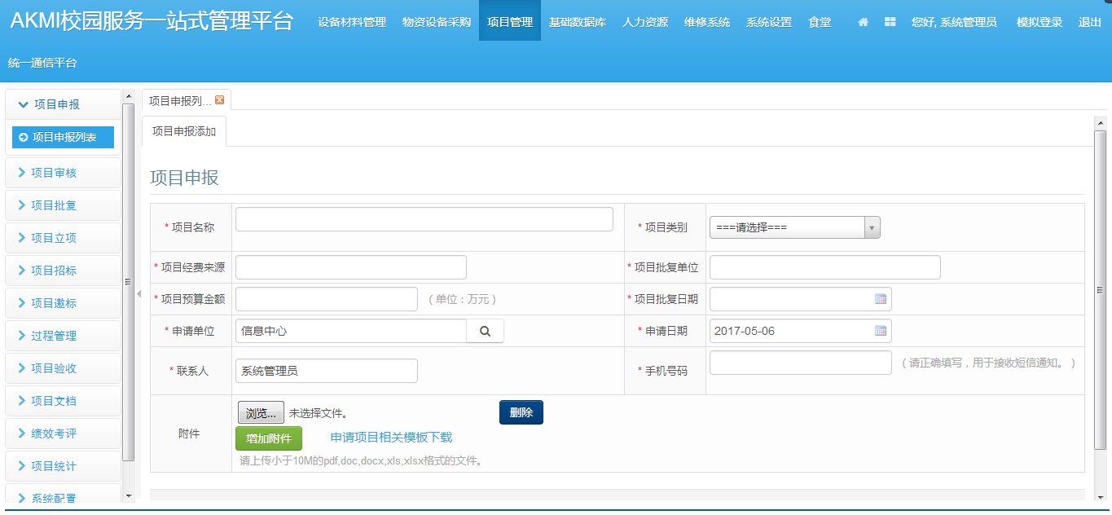

1. **项目审核管理**

该模块实现了对项目管理部门对各业务部门申报的项目进行审核，并将审核结果反馈给申报部门，申报表部门可以通过系统或短信实时了解项目申报情况。

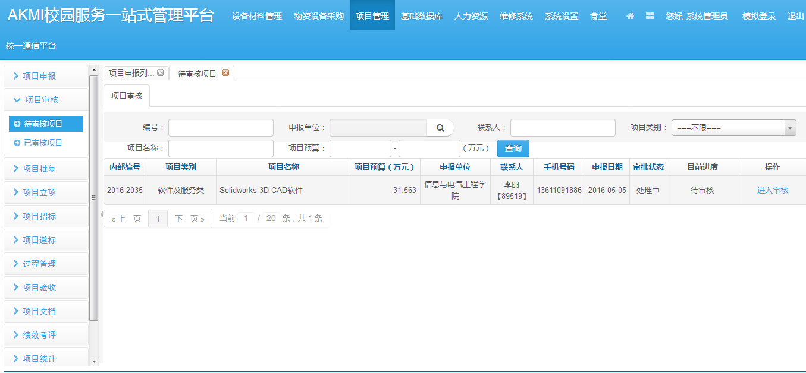

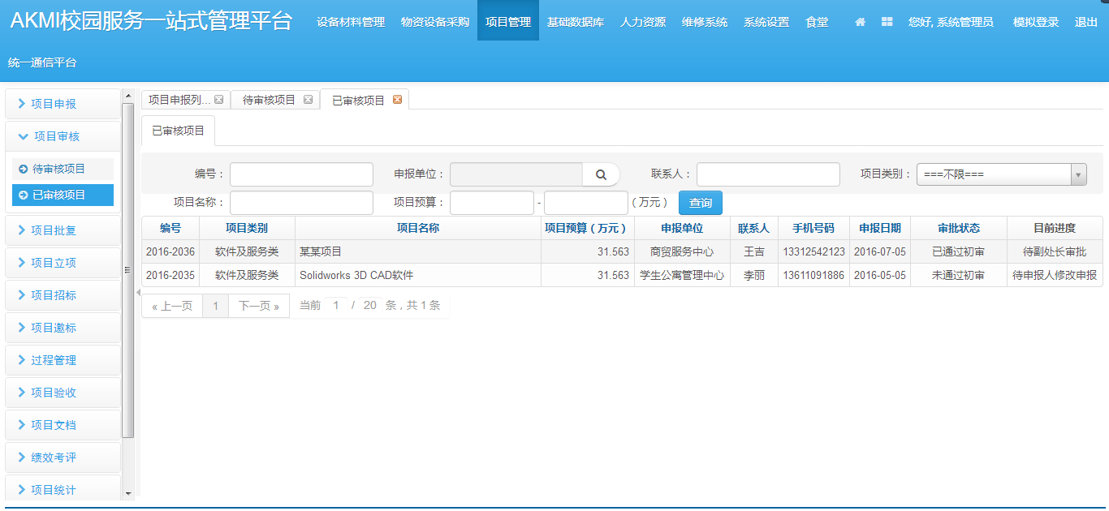

1. **项目批复管理**

该模块实现了针对审核通过后的项目，进入项目批复管理流程，由各个流程的负责人对项目进行批复，各负责人可按照系统设定进行项目的批复，系统可以自定义项目批复流程。

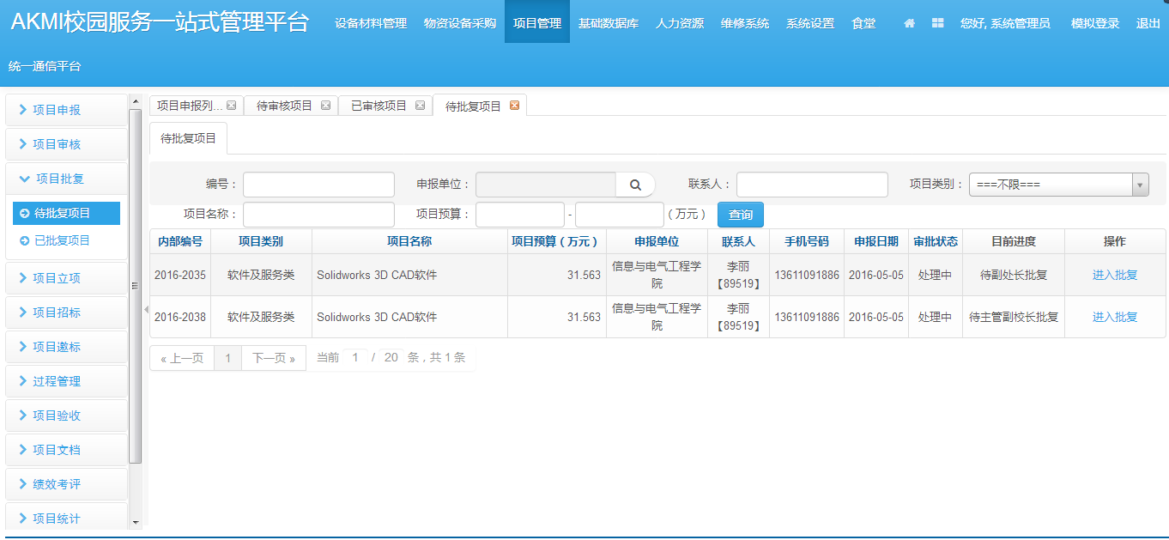

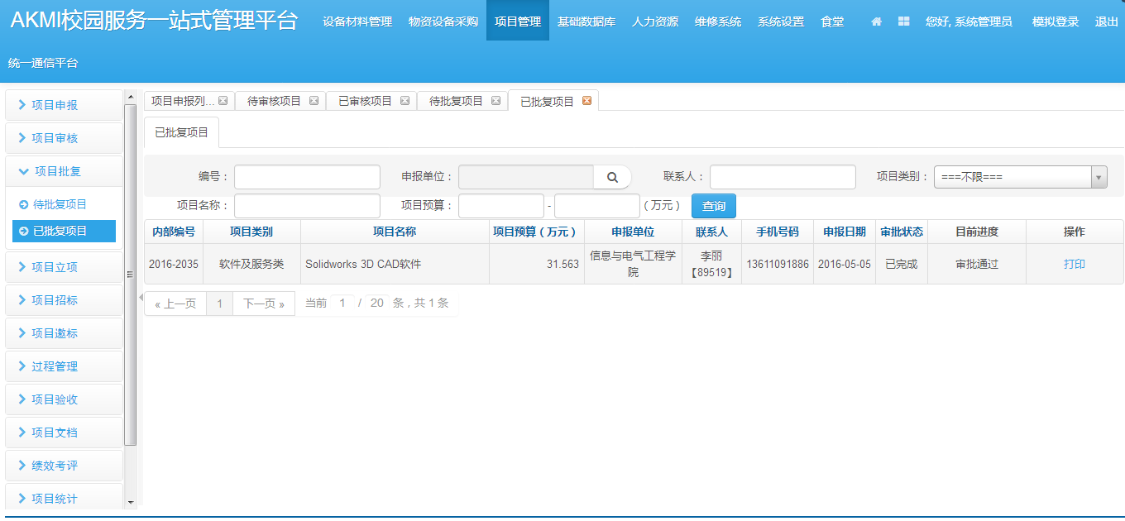

1. **项目立项管理**

该模块实现了对批复通过后的项目进入立项管理库，后勤项目管理人员录入立项项目信息，项目申报部门可通过平台查看申报信息等操作。

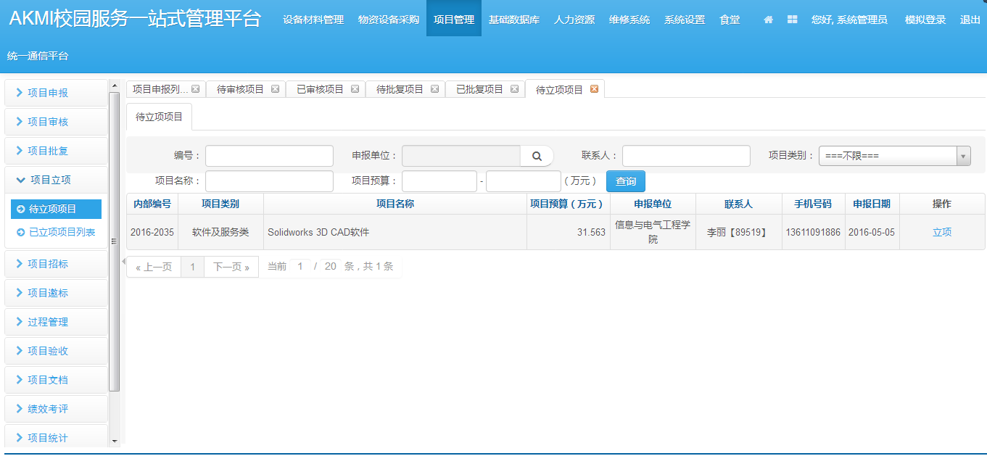

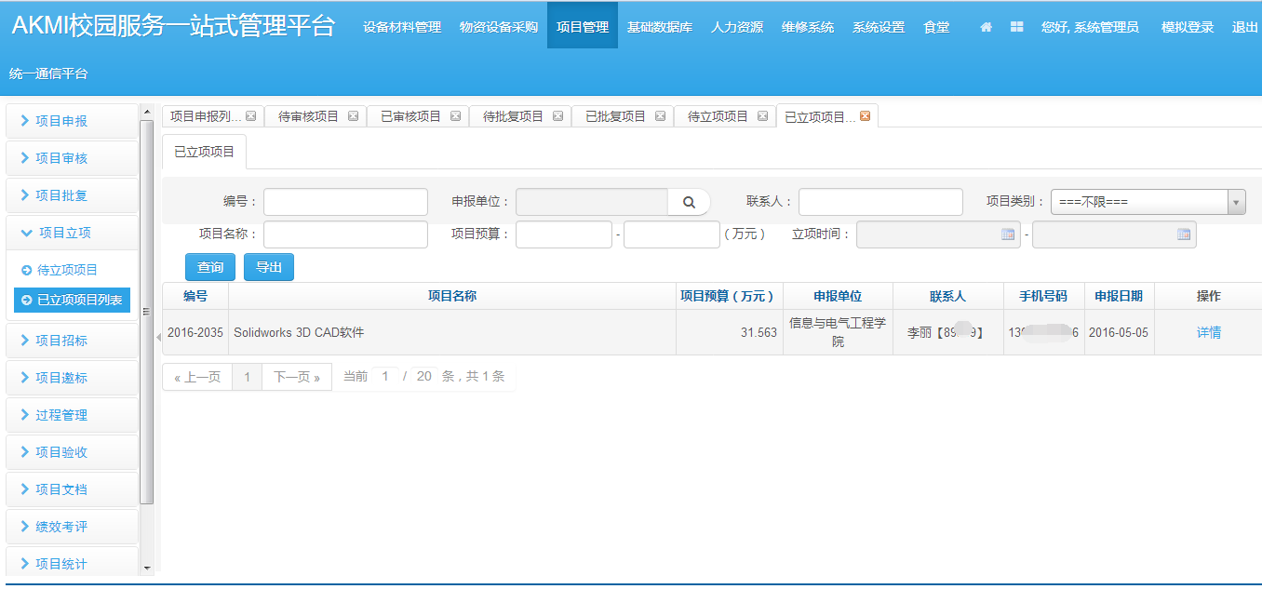

1. **项目招标管理**

该模块实现了对后勤项目的招标信息进行招标代理选择、招标信息发布、投标、中标等管理与维护操作。

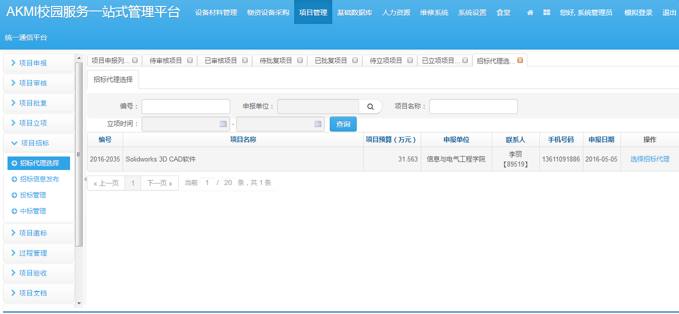

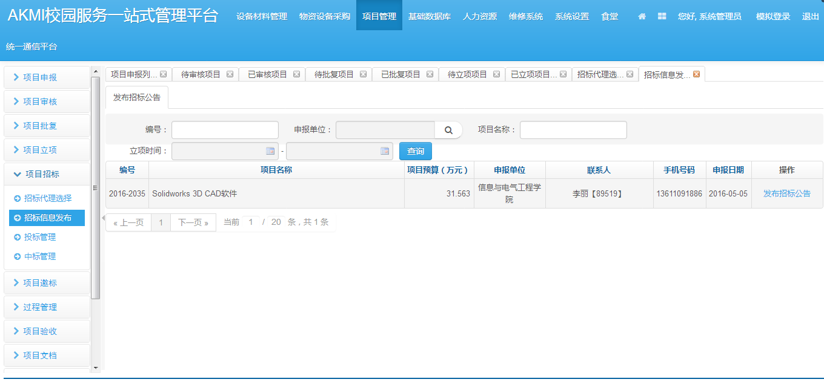

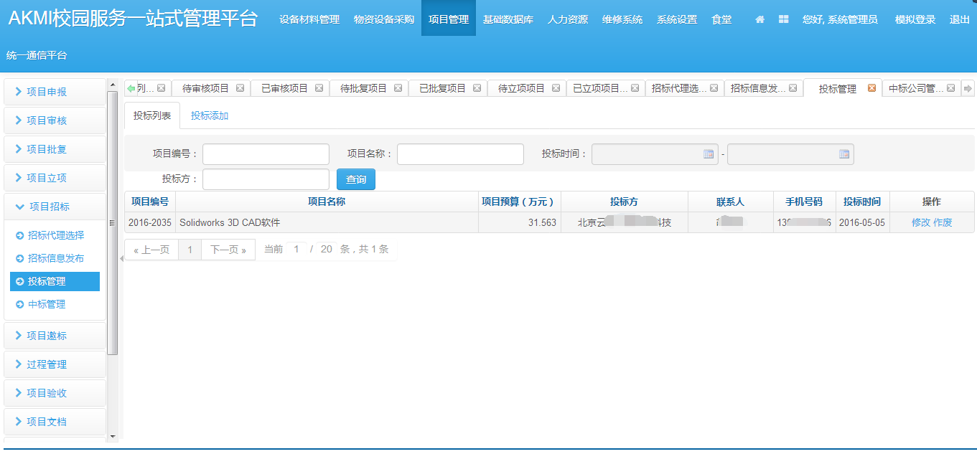

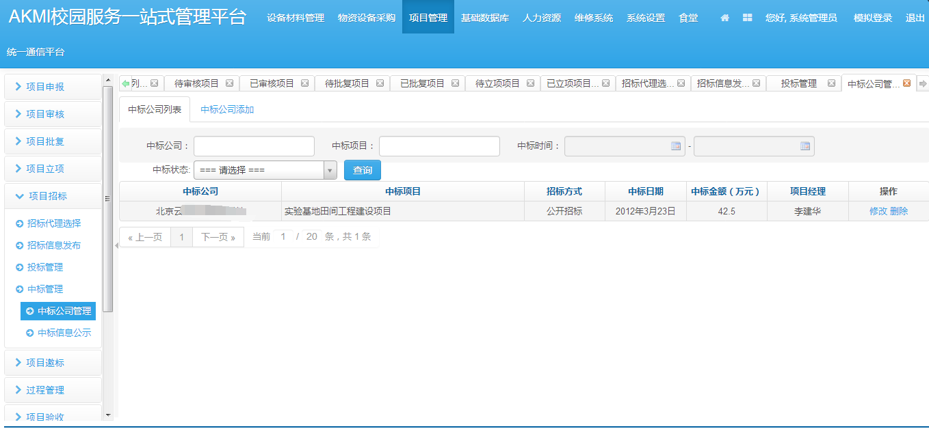

1. **项目邀标管理**

该模块实现对后勤项目的邀标信息进行管理并可以对邀标信息进行发布、公示等操作。

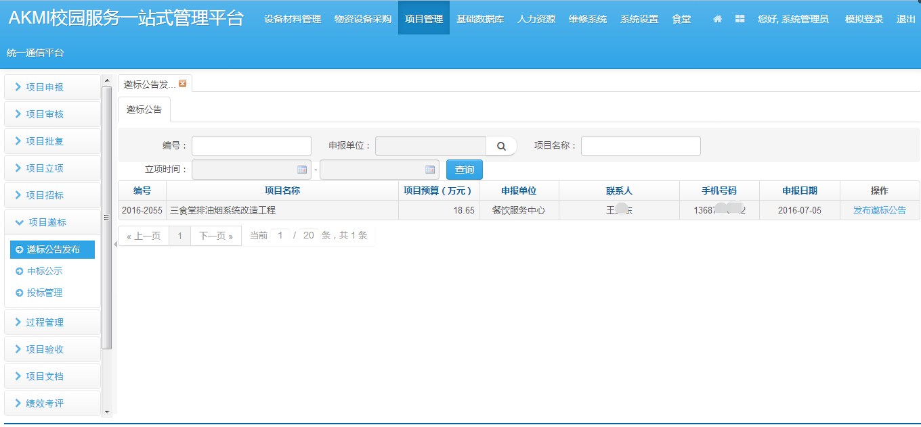

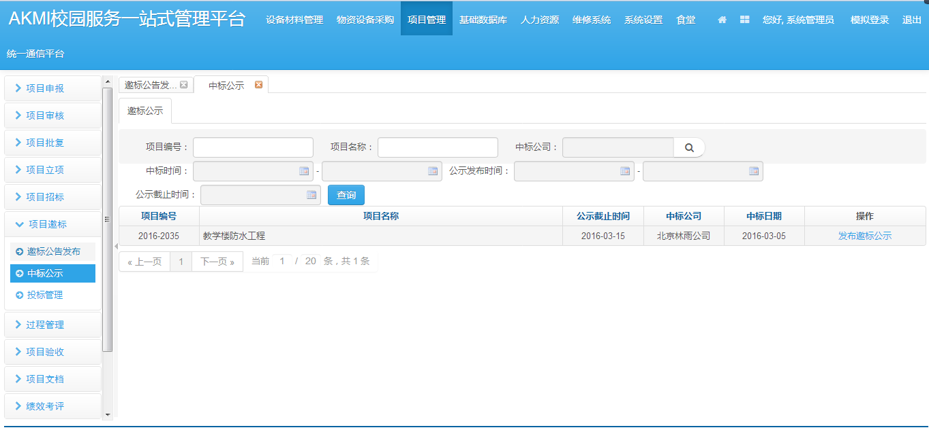

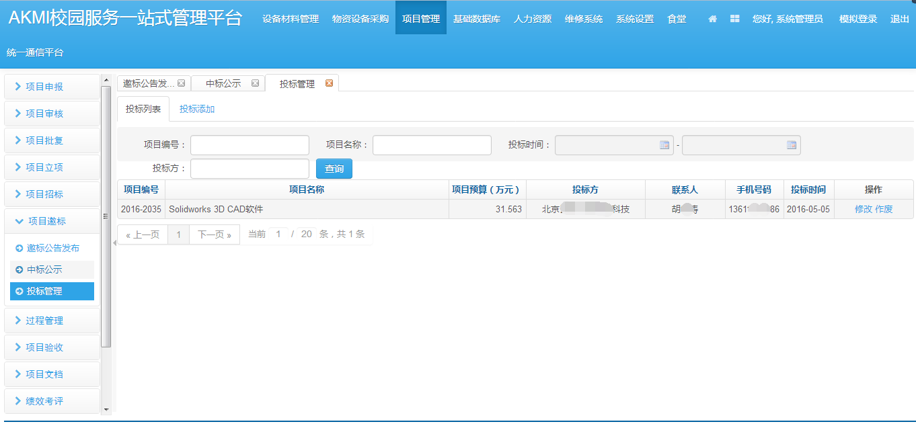

1. **后勤项目过程管理**

该模块能够对建设项目过程进行管理，对项目过程中的合同、 发票、支票进行管理，后勤相关部门还可通过该模块及时查看 项目进展和出现问题进行维护。

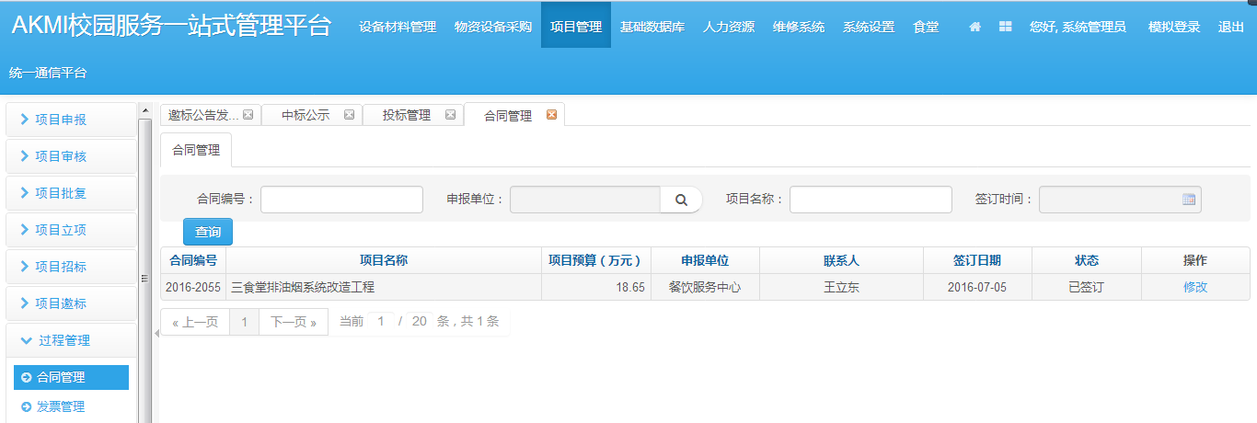

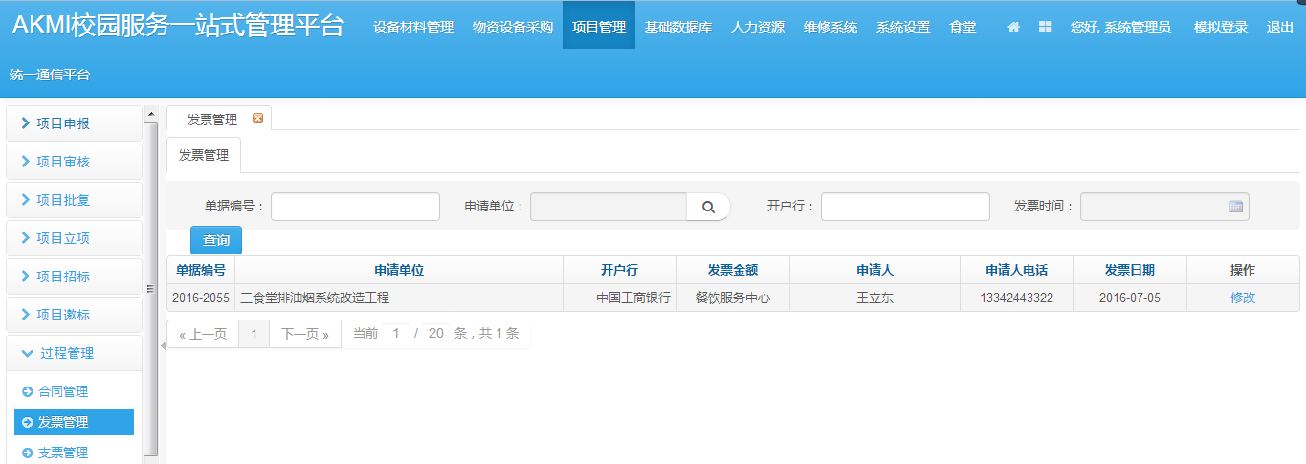

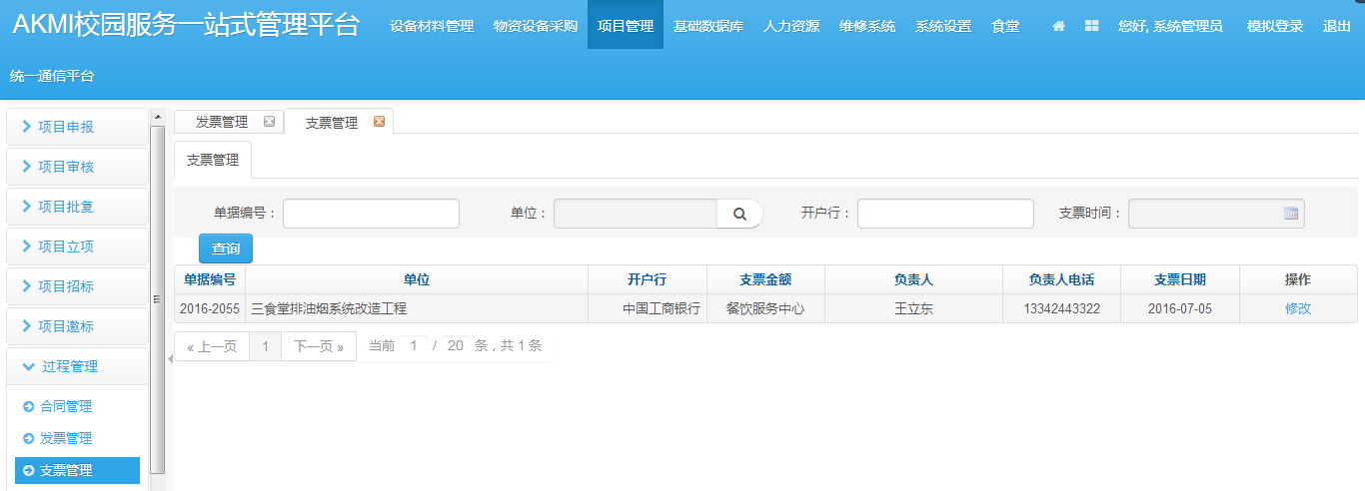

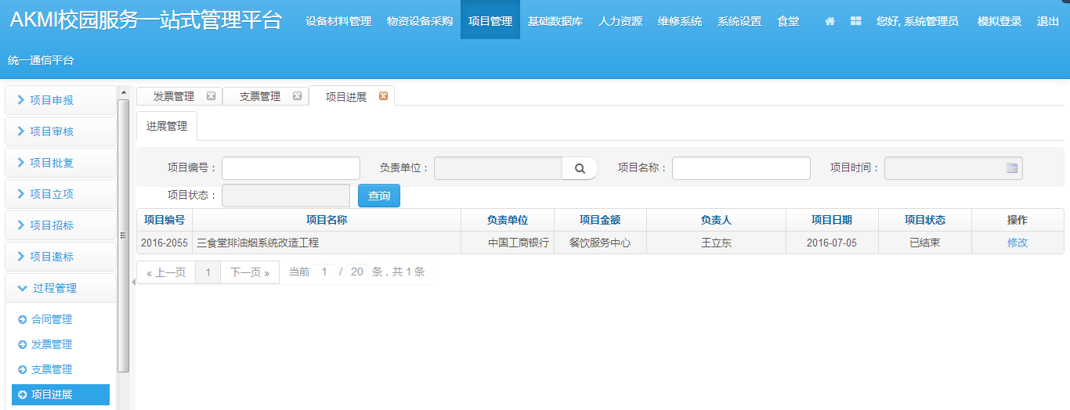

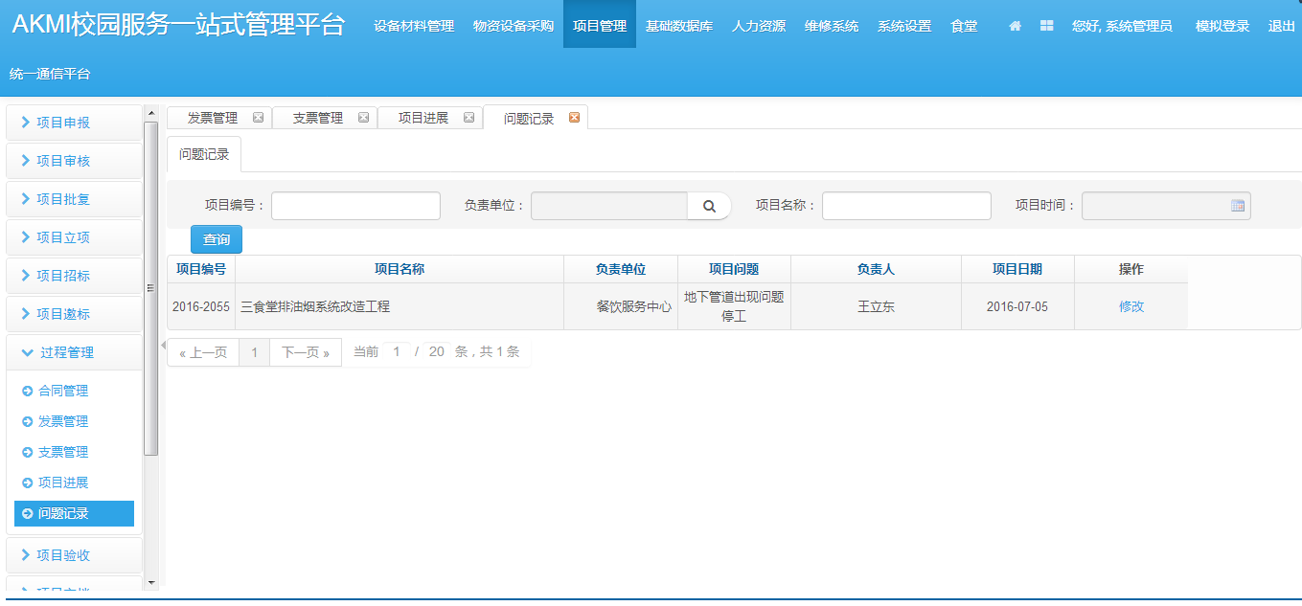

1. **项目验收管理**

该模块能够对项目验收信息进行管理，主要包括验收记录表、整 改意见、整改情况等信息维护。

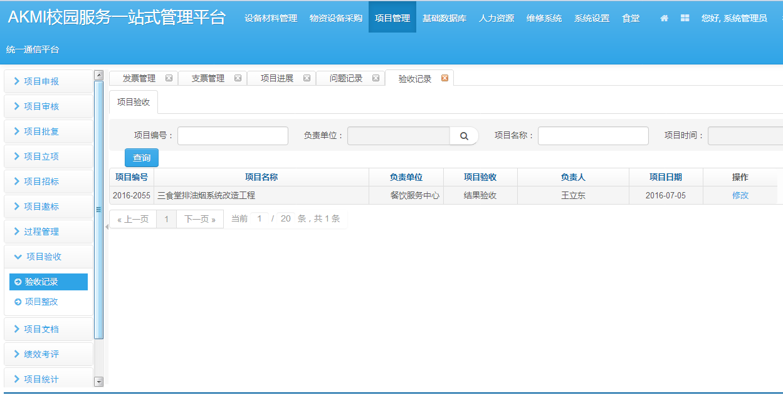

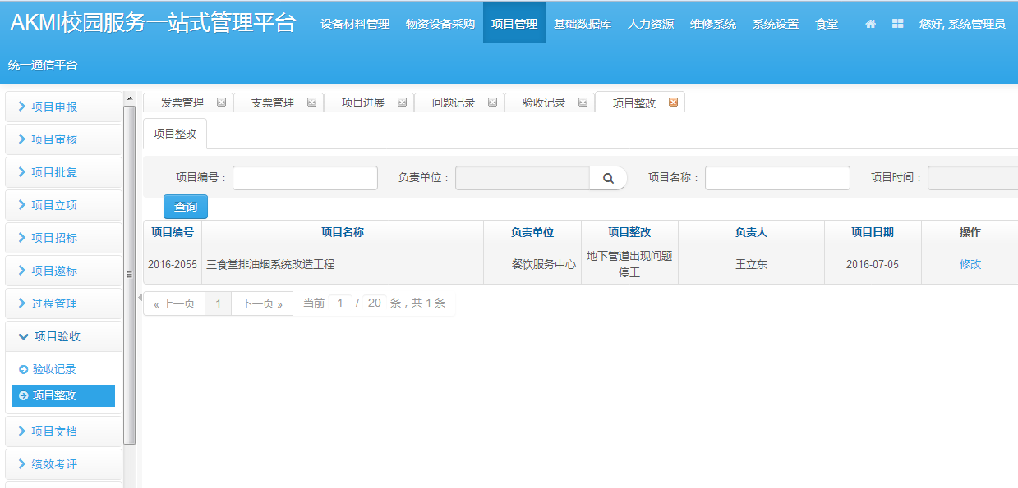

1. **项目文档管理**

该模块实现了可以对项目中所有文档、图纸、验收材料等进行信息 化、电子化管理，能通过多个维度对上述材料进行查询，便于历史信息维护。

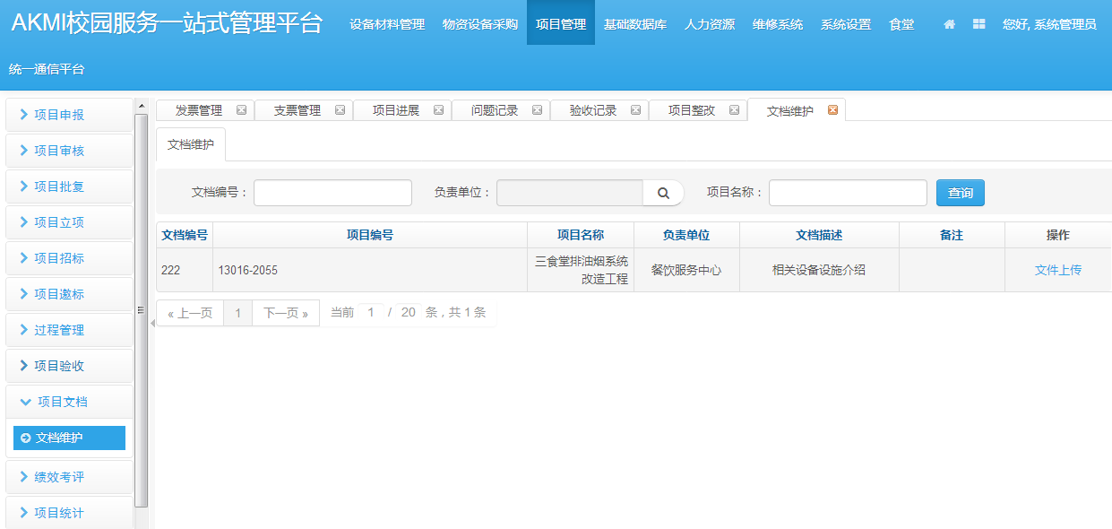

1. **项目绩效考评管理**

该模块能够对建设项目进行绩效考评管理，包括经济效益、 社会效率和环保效益等多个方面，并能进行项目绩效考评的打分和对比等信息的管理。

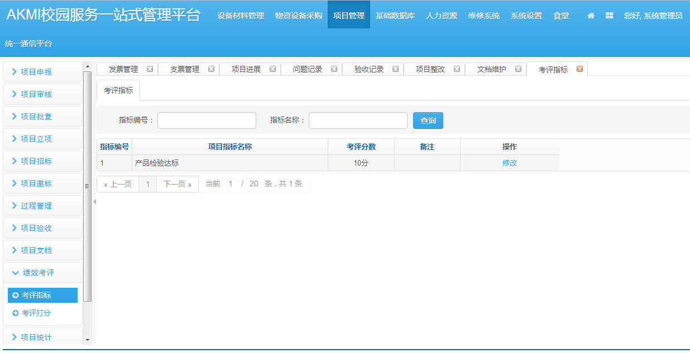

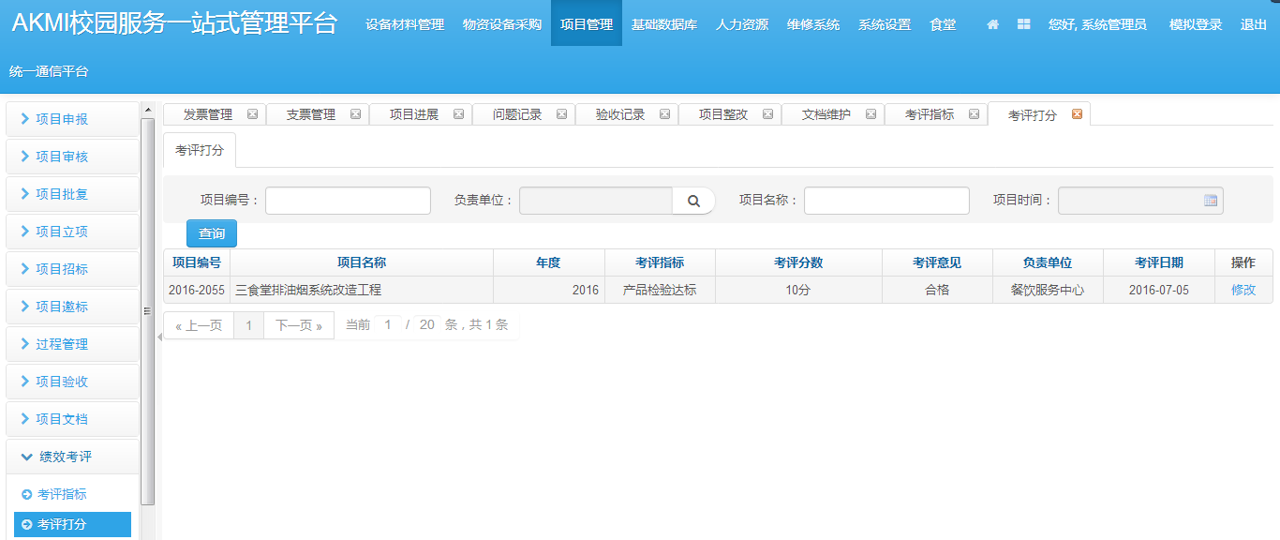

1. **项目统计分析**

该模块能够通过时间、建设单位、项目性质等多个维度对项目进行查询和统计，并能够利用饼状图、柱状图和报表显示查询结果操作。

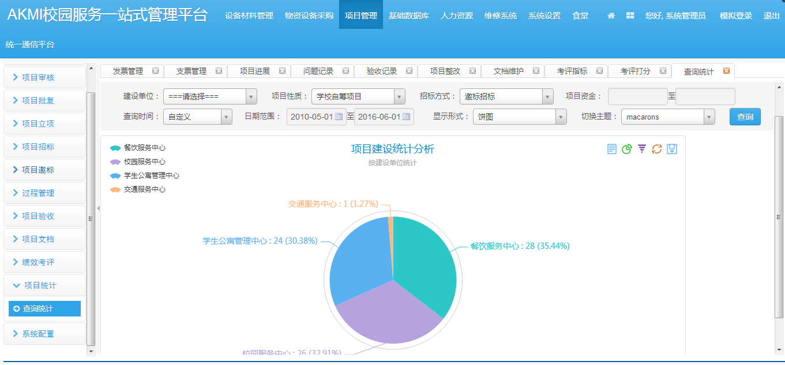

## 7、集成管理

能够与学校现有数字化校园平台集成，实现用户集成、统一认证，并能够与学校现有的数字后勤服务平台进行无缝对接。

## 8、系统设置

系统设置是指对系统的组织机构、用户角色、系统菜单等信息进行设置。

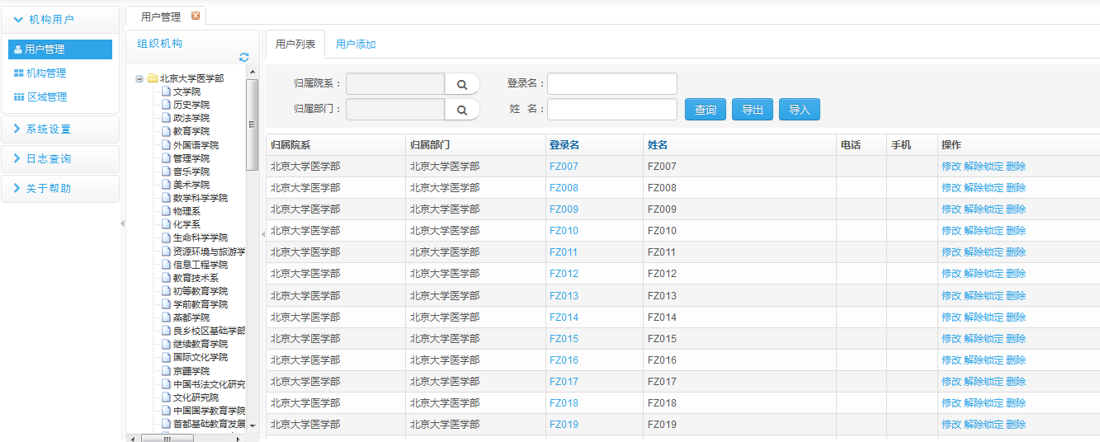

用户管理

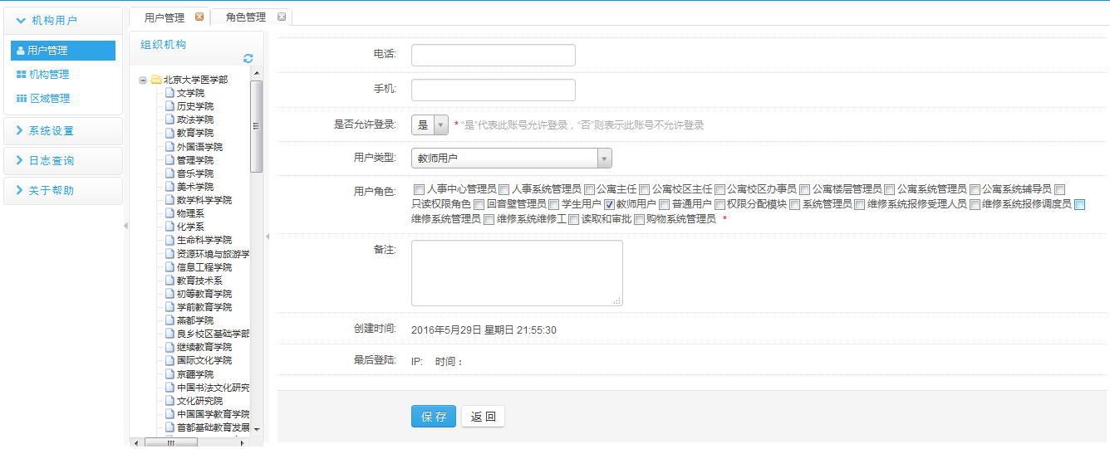

用户分配权限

系统设置之前需要对学校的机构、业务流程中的角色，角色权限有重复的了解，然后才可以进行相应的系统设置。

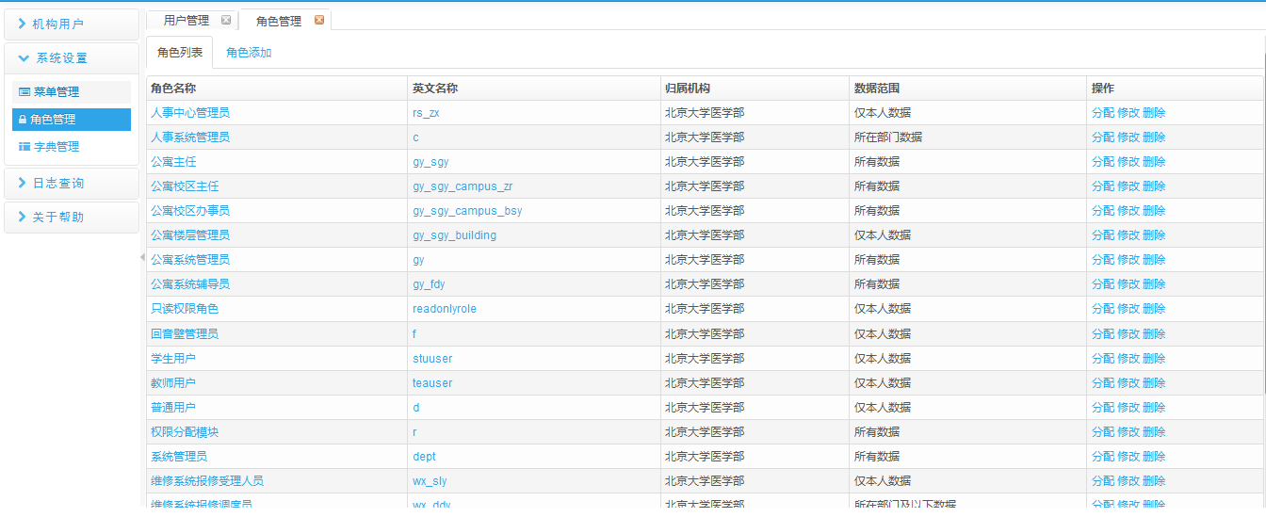

角色管理

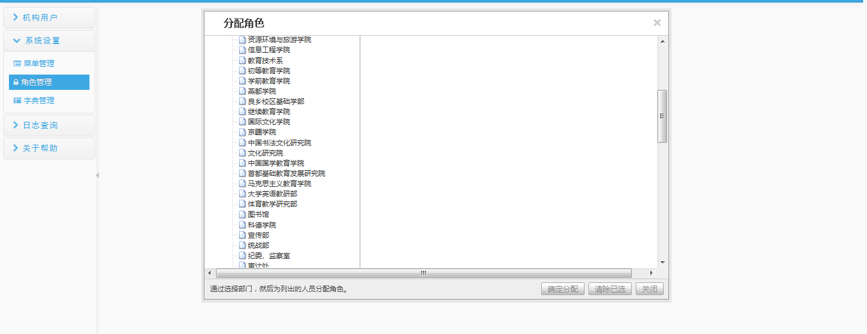

分配角色

系统设置可以对角色进行添加、删除、编辑以及模块的授权，还可以对员工进行分配设置好的系统角色，并且可以对模块、组织机构进行授权。

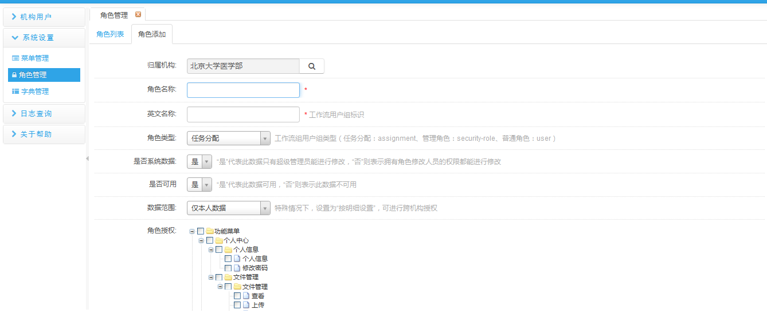

角色添加

权限管理是根据学校的实际情况，通过给不同管理部门的人员、老师分配权限，实现不同级别的人员允许的操作。

部门及用户管理：系统管理员可以对学校的部门和登录用户的基本信息进行设置。

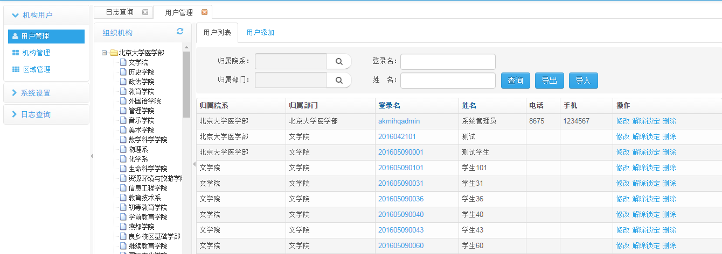

权限设置：系统根据登录用户的职责范围，为用户分配自己职责范围内的操作权限。同时要使用户只能对自己管辖的信息进行操作，保证其只拥有其实际工作需要的权限最小集，避免了越权访问。

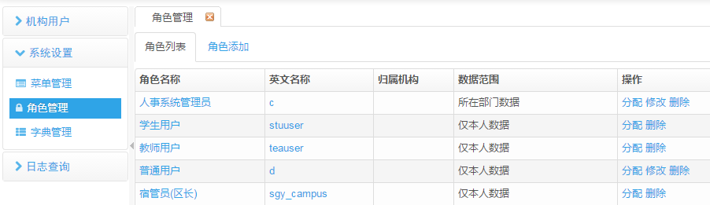

系统日志：系统可以自动记录登录用户的登录时间、退出时间、登录的IP地址等，以便日后查询。

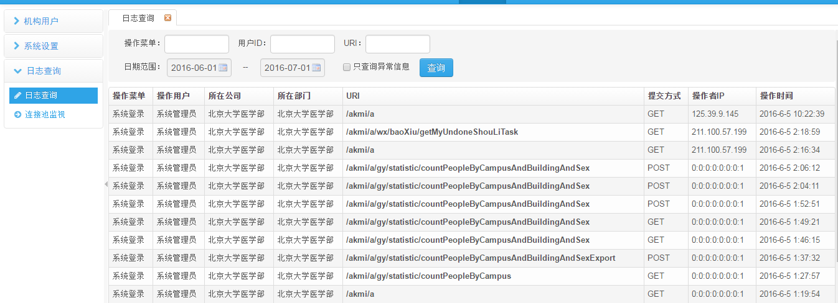

数据库自动备份：可以根据实际工作要求进行最合理备份设置,根据设定时间进行数据库自动备份，支持Mysql,Sqlserver,Oracle 数据库的自动备份和数据库日志日志恢复。